ПРОИЗВОДСТВЕННАЯ ГИМНАСТИКА С УЧЕТОМ ФАКТОРОВ РИСКА ДЛЯ ЗДОРОВЬЯ И ФАКТОРОВ ТРУДОВОГО ПРОЦЕССА

Методические рекомендации

Настоящие Методические рекомендации разработаны на основе методического пособия «Производственная гимнастика с учетом факторов трудового процесса» Федерального государственного бюджетного образовательное учреждение высшего образования «Российский экономический университет имени Г. В. Плеханова» (ФГБОУ ВО «РЭУ им. Г. В. Плеханова») изданной в 2017 г. в г. Москве на 248 страницах.
В методических рекомендациях приведены основные принципы и элементы производственной гимнастики с учётом факторов трудового процесса, а также – факторов риска развития хронических неинфекционных заболеваний.

Введение

Актуальность
Общеизвестно, что для профилактики заболеваний, укрепления здоровья, высокой трудоспособности, человеку необходима сбалансированная двигательная активность, состоящая из различных видов физических нагрузок, стимулирующих всестороннее гармоничное развитие всех функциональных систем организма, обеспечивающих адаптацию и корригирующих отклонения, вызванные гиподинамией. Основные виды двигательной активности должны входить в двигательные режимы человека в любом возрасте и состоянии здоровья, в арсенал его физической культуры, в арсенал его двигательных привычек.
Универсальной организационной формой двигательной активности является производственная гимнастика. Физические упражнения, применяемые в производственной гимнастике, могут и должны быть рекомендованы любому человеку, независимо от наличия профессиональных факторов риска и, особенно, при их наличии.
Производственная гимнастика – это набор физических упражнений, которые выполняются на рабочем месте и включаются в режим рабочего дня с целью повышения работоспособности, укрепления здоровья и предупреждения утомления. Комплекс составляется с учетом условий труда.
Основные формы занятий производственной гимнастикой:
- Вводная гимнастика (ВГ) – это физические упражнения, проводимые до работы с целью подготовки организма к предстоящей деятельности, по своему влиянию на организм вводная гимнастика отнесена к средствам, действующим во многом сходно со средствами активного отдыха. Включает 8-10 упражнений, выполняемых в течение 8-10 минут.
- Физкультурная пауза (ФП) – это форма производственной гимнастики, проводимая в первую и вторую половины рабочего дня. Она состоит из 5-7 упражнений и проводится в течение 5-7 минут в период начинающегося утомления. Для людей, занятых тяжелым физическим трудом, ФП можно проводить уже после 1,5 часов работы, для людей умственного труда – через 3 часа.
- Физкультминутки (ФМ) – это малые формы активного отдыха, которые обеспечивают усиление деятельности функциональных систем организма, устранение застойных явлений в мышцах. ФМ состоят из 3-5 упражнений, продолжительностью 2-4 минуты, используются в течение рабочего дня до 5 раз по мере необходимости.

Задачи производственной гимнастики:
- Улучшение здоровья трудящихся, которое достигается в результате систематических занятий физическими упражнениями.
- Увеличение работоспособности, снижение профессионального утомления.
- Повышение общей культуры движений, улучшение двигательной координации, что обеспечивает более точное выполнение рабочих операций.
- Содействие вовлечению работающего населения в занятия массовыми формами физической культуры.
- Эстетическое воспитание занимающихся (этому во многом способствует четкий, красивый показ упражнений, их выполнение с музыкальным сопровождением).
Для решения задач по подбору средств производственной гимнастки, уменьшающих вредные воздействия и повышающих работоспособность, все специальности можно разделить на четыре группы труда (по классификации В.И. Ильинича):
- я группа – профессии с преобладанием нервного напряжения, напряжения зрения, внимания при незначительной физической нагрузке и однообразных рабочих движениях (работники на конвейерах, программисты, инженеры-технологи и т.д.);
- я группа – профессии, в которых сочетается физическая и умственная деятельность при средней физической нагрузке и некотором разнообразии движений, постоянном напряжении зрения и внимания (артисты театра, кондитеры, артисты-вокалисты, повара, фельдшеры, фармацевты, фотографы, инженеры-электрики и т.д.);
- я группа – профессии, характеризующиеся разнообразными рабочими операциями, требующие больших физических напряжений (формовщики, прокатчики, строительные рабочие, водолазы, спасатели, спортсмены, трактористы, шахтеры и т.д.);
- я группа – профессии, связанные с умственным трудом, требующие постоянного умственного напряжения (врачи, инженеры, счетные работники, диспетчеры, администраторы, педагоги, архитекторы и т.д.).
Для каждой из групп профессий физические упражнения и другие средства из комплексов производственной гимнастики по воздействию на организм занимающихся, условно можно подразделить на следующие группы:

- упражнения, снимающие зрительные напряжения (гимнастика для глаз, активный отдых, прогулка, физминутка);
- упражнения на гибкость, поддерживающие оптимальную амплитуду в суставах, подвижность позвоночника (упражнения для спины, наклоны, стретчинг);
- упражнения на выносливость, повышающие работоспособность и оптимизирующие деятельность сердечно-сосудистой системы (бег на месте, ходьба по лестнице);
- упражнения силовой направленности, поддерживающие тонус основных мышечных групп и точечно воздействующие на необходимые малые мышечные группы (упражнения с минимальным отягощением – бутылки с водой 0,5л, приседания, отжимания (опора на стол), упражнения для укрепления мышц спины);
- упражнения психологической и психомоторной разгрузки и аутогенного воздействия (общеразвивающие упражнения, стретчинг, приседания, упражнения под музыкальное сопровождение).
Для работников 1 группы в комплексы производственной гимнастики подбираются динамические упражнения с большой амплитудой движений, позволяющие задействовать основные мышечные группы и ускоряющие функционирование сердечно-сосудистой и дыхательной систем организма. Особое внимание следует уделять улучшению осанки, усилению кровообращения в области таза и нижних конечностях. ПГ для работников этой группа труда призвана повысить обмен веществ и оказать тонизирующее влияние на нервную систему, снять психологическое напряжение.
Для 2 группы профессий комплексы ПГ составляются из динамических упражнений в сочетании с элементами расслабления. Основная нагрузка должна распределяться на мышечные группы, которые не участвовали в трудовом процессе. Производственная гимнастика для этой группы труда должна способствовать уменьшению напряжения различных мышечных групп, улучшению деятельности системы дыхания и кровообращения, улучшению осанки, укреплению мышц свода стопы и др.
Комплексы для людей 3 группы труда лучше выполнять в положении сидя (лежа, если для этого есть условия). Упражнения для этой группы профессий должны уменьшить нагрузку на организм, улучшить кровообращение работающих мышц, дыхание, разгрузить позвоночник и стопу, оказать расслабляющее воздействие, снять физическое напряжение,

подготовить мышцы к возможной длительной статической нагрузке в трудовом процессе.
Производственная гимнастика для 4 группы состоит из разнообразных физических упражнений с широкой амплитудой движения. В комплексы необходимо включать упражнения для мышц ног, которые создают наиболее благоприятные условия для усиления кровоснабжения тканей всего организма, в т.ч. и головного мозга, ликвидируют застой крови в области нижних конечностей и малого таза. Упражнения на расслабление органов зрения, улучшающие осанку и способствующие глубокому дыханию. Комплекс лучше выполнять в положении стоя.
Производственный коллектив не однороден по полу, возрасту, состоянию здоровья и степени подготовленности работников. Во время производственной гимнастики у работников могут возникнуть жалобы на плохое самочувствие, усталость, сердцебиение, головокружение, головную боль и др., а также признаки утомления. При появлении тех или иных неблагоприятных симптомов необходимо изменить дозировку упражнений, уменьшить темп движений или количество повторений, а при выраженных случаях утомления и жалобах на сердцебиение и головокружение – обратиться на консультацию к врачу. Эффективным элементом системы контроля общего здоровья, психофизиологических состояний является обследование на аппаратно-диагностических комплексах, также целесообразно на рабочих местах иметь экспресс-диагностические средства оценки состояния сердечно-сосудистой системы.
В помещении, где проводится производственная гимнастика, необходимо постоянно поддерживать чистоту, перед занятиями проветривать, проводить влажную уборку.

Модель внедрения производственной гимнастики.
- пропаганда ПГ в средствах массовой информации (СМИ)
- закрепление ПГ на государственном уровне
- организация вебинаров ПГ для работников I,II,III, IV групп труда
- организация
деятельности по
волонтерской реализации
производственной гимнастики
- возобновление
гимнастики в
производственной профессиональной
подготовке физкультурных кадров
- выделение государственных субсидий для мониторинга физического и функционального состояния работающего населения
Стимулирование и создание условийна уровне государственной
Средства стимулирования и пропаганды производственной гимнастики (ПГ)
Внедрение производственной гимнастики в современных социально-экономических условиях

- материальное стимулирование
выполнения руководителя
ПГ,
личный пример
- регулярное осуществление ПГ как
корпоративной организации
- выделение 15-20 времени на ПГ
культуры
мин рабочего
- проведение конкурсов ПГ структурных подразделений
- внедрение в электронную
корпоративную комплексов ПГ
сеть
видео
и гимнастики для
глаз, их выполнение 2-3 раза в день онлайн
- создание условий для диагностики

Стимулирование и создание условийна уровне руководителя организации
Способы внедрения производственной гимнастики
Видео комплексы, вебинары ПГ, GIF изображения упражнений, учитывая условия труда; мобильные приложения на телефонах; научно- методические электронные площадки ПГ с обратной связью; рефлексия эффективности внедрения ПГ, вовлечение волонтерского движения
Формирование личностной заинтересованности работников, создание условий для становления производственной физической культуры
Ожидаемый результат
- повышение работоспособности и производительности труда
- снижение профессиональных рисков и заболеваний
- оптимизация двигательной активности на рабочем месте
- профилактика нарушений со стороны опорно-двигательного аппарата

Распределение традиционных и новых профессий по группам труда В.И. Ильинич (2000)
1 группа - незначительная физическая нагрузка с преобладанием нервного напряжения, напряжение зрения, внимания, однообразные рабочие движения
2 группа - сочетание умственной и физической деятельности, при средней физической нагрузке и некотором разнообразии движений, постоянное напряжение зрения и внимания
3 группа - разнообразные рабочие операции, требующие больших физических нагрузок
4 группа -
труд, связанный с умственным трудом, профессии, требующие постоянного умственного напряжения
работники на конвейерах, сыроделы, инженеры-технологи, акушеры, авиационные техники, геодезисты, специалисты по кредитному брокериджу, специалисты по логистике на транспорте, специалисты по ипотечному кредитованию, инженеры программисты, инженеры по качеству, автомеханики в автомобилестроении
токари, повара, фрезеровщики, строгальщики, сборщики моторов, артисты театра, кондитеры, артисты- вокалисты, тренеры, фельдшеры, фармацевты, фотографы, инженеры- электрики, диспетчеры городского пассажирского транспорта, штукатуры, паркетчики
формовщики, прокатчики, шахтеры, строительные рабочие, маляры, бурильщики скважин, водолазы, спасатели, трактористы, спортсмены, бетонщики, специалисты по декоративному садоводству, прокатчики горячегометалла, каскадеры, вальщики леса
врачи, инженеры, счетные работники, диспетчеры, администраторы, библиографы, лаборанты-химики, менеджеры по продажам, педагоги дополнительного образования, инженеры по эксплуатации оборудования, бухгалтеры, специалисты по работе с молодежью, специалисты по информационным системам, архитекторы
гимнастика для глаз, общеразвив. упражнения, улучшающие кровообращение упражнения для грудного отдела позвоночника, стретчинг, комбинированные, ходьба, дыхательные с движениями рук, элементы самомассажа для мышц ног, упраж. с расслаблением мышц рук и плечевого пояса.
гимнастика для глаз, стретчинг, с последующим расслаблением плечевого пояса и рук, упраж. для мышц туловища, рук, ног (сокращение, растягивание, сменяющееся расслаблением), ходьба, приседания, общеразвивающие упражнения
стретчинг с глубоким дыханием, заканчивающееся расслаблением мышц рук и плечевого пояса; наклоны, повороты, вращения туловища; упраж. для мышц рук и плечевого пояса (для улучшения подвижности в грудино-ключичных суставах
стретчинг, отведение плеч назад, круговые движения в плечевом суставе, упраж. для мышц туловища, рук и ног. динамичные упраж., бег, приседания, прыжки, переходящ. в ходьбу, повороты, подъем рук через стороны; элементы фитнеса, гимнастика для глаз

Комплексы упражнений для 1 группы труда

Комплекс производственной гимнастики для I группы труда
(швеи, работники на конвейерах, специалисты по кредитному брокериджу, специалисты по логистике на транспорте, инженеры программисты)
 | Содержание | Доз- ка | Графическое изображение | Общие методические  указания (ОМУ)
Вводная гимнастика
1. | Повороты туловища.  ИП -широкая стойка. | 8-10  раз | 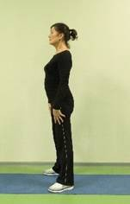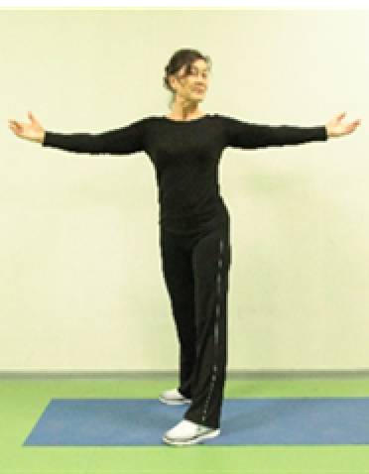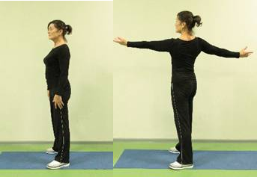 | Темп медленный.  Следить за осанкой,
 | 1.Повернуться в лево |  |  | плечи не поднимать.
 | на 90 одновременно |  |  | Упражнение
 | развести руки в |  |  | общеразвивающего
 | стороны ладонями |  |  | характера.
 | вверх. 2.Вернуться в
 | И.П. 3. Повернуться в
 | другую сторону.
 | 4.Вернуться в
 | исходное положение.
2. | ИП -широкая стойка,  правая рука вверху. | 4 раза | 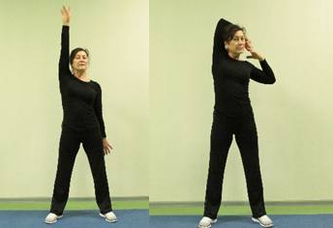 | Спину держать  ровно.
 | 1.Согнуть руки в |  |  | Упражнение
 | локтевом суставе и |  |  | стретчинговой
 | взяться кистями в |  |  | направленности
 | «замок» за спиной. |  |  | (упражнение в
 | 2.Поднять обе руки |  |  | растягивании).
 | вверх над головой.
 | 3.Повторить упраж. в
 | другую сторону 4.
 | Вернуться в И.П..
3. | Наклоны. ИП -  широкая стойка, руки | 8-10  раз | 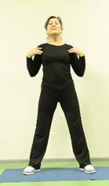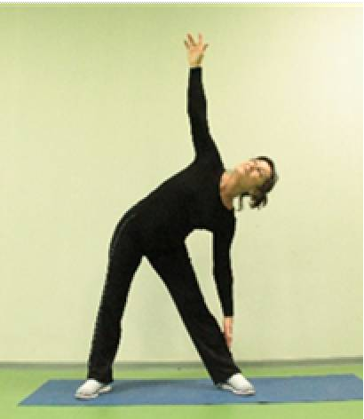 | Простое по  координации
 | вдоль тела, кисти |  |  | движения, с
 | прижаты к бедрам. |  |  | элементами
 | 1.Выполнить наклон в |  |  | статического
 | левую сторону |  |  | напряжения мышц
 | одновременно |  |  | спины. Упражнение
 | поднимая правую руку |  |  | выполняется с
 | вверх. 2.Вернуться в |  |  | максимальной
 | ИП. 3.Выполнить |  |  | амплитудой
 | наклон в правую |  |  | движений
 | сторону одновременно
 | поднимая левую руку
 | вверх.. 4.Вернуться в
 | И.П.

4. | Скручивание. ИП -  ноги на ширине плеч, руки в стороны. 1.Поднять согнутую в колене левую ногу на уровень живота, одновременно поднести локоть правой руки к колену. Левую руку  максимально отвести назад. 2.Вернуться в И.П. 3.Повторить упражнение в другую сторону. | 5-6 раз в каждую сторону |  | Выполняются с  широкой амплитудой движений. Следить за дыханием (подъем колена производится на выдох).
5. | Наклоны  ИП – широкая стойка. 1.Выполнить наклон с одновременным подниманием рук вперед.2.Вернуться в исходное положение. | 8-10  раз |  | Ноги в коленях не сгибать.
6. | Выпады. ИП – ноги на ширине плеч, руки  вдоль тела, кисти прижаты к бедрам. 1.Выполнить выпад вперед левой ногой. 2.Вернуться в И.П..  3.Повторит с другой ноги. | 6-8 раз на  кажду ю ногу | 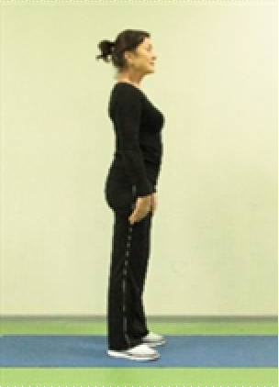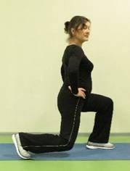 | Спину держать ровно, подбородок  не опускать. Выпад осуществляется на выдох.
7. | ИП – взявшись рукой  за предмет перенести вес тела на опорную ногу. 1.Выполнить широкий мах ногой в сторону. 2.Вернуться в И.П. 3.Повторить упражнение другой ногой. | 10-12  раз | 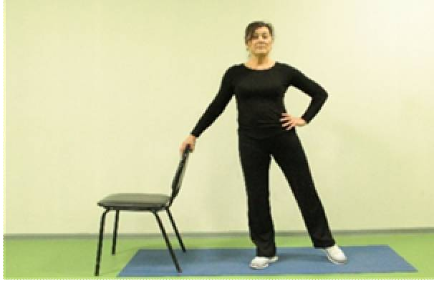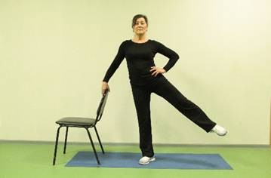 | Темп высокий с  широкой амплитудой движений. Спина прямая, смотреть прямо перед собой.
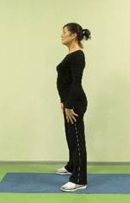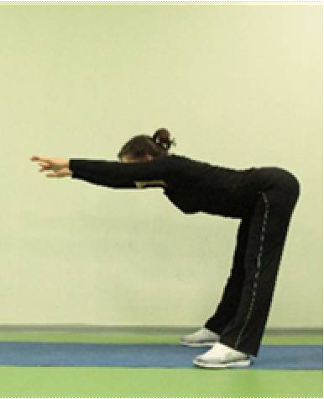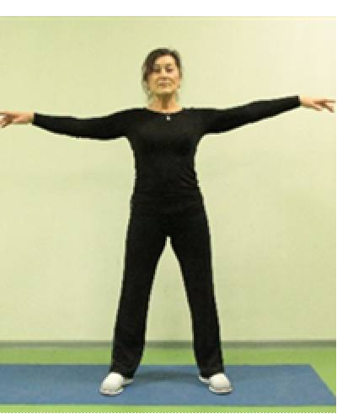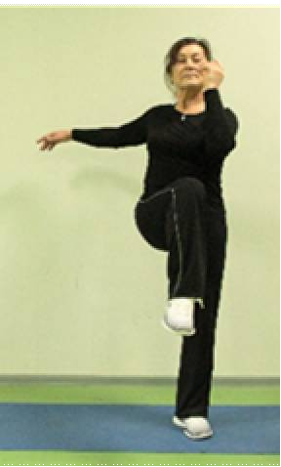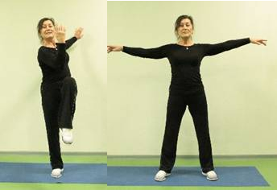

8. | ИП – сесть на край  стула. Ноги чуть развести и вытянуть вперед, руки положить на пояс. 1.Выполнить наклон вперед до касания руками пола или носков ног. Задержаться на 1-2 секунды. 2.Вернуться в И.П. | 6-8 раз | 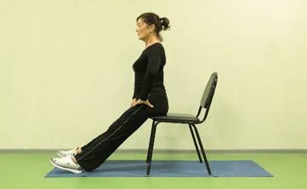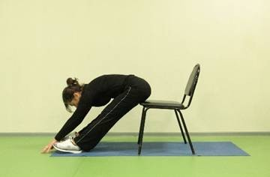 | Ноги в коленном  суставе не сгибать. Дыхание не задерживать.
9. | Поднимание ног из  положения сидя ИП – сесть на край стула. 1.Поочередно поднимать ноги, согнутые в коленном суставе до уровня груди с задержкой на 1 сек. 2.Вернуться в И.П. | 5-6 раз | 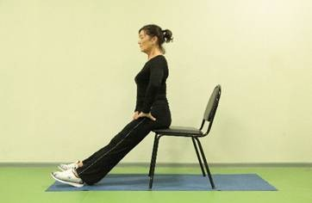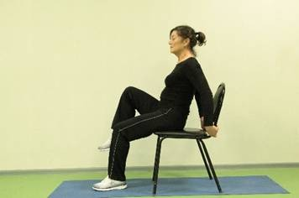 | Дыхание  равномерное. Спину держать ровно, подбородок не опускать
10. | ИП – ноги на ширине  плеч, руки  расслаблены, согнуты в локтях, кисти подняты к плечам. 1.На вдохе поднять руки над головой отведя левую ногу назад в сторону.  - Вернуться в исходное положение.  - На вдохе поднять руки над головой отведя правую ногу назад в сторону.  - Вернуться в исходное положение. | 6-8 раз | 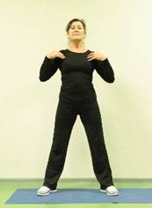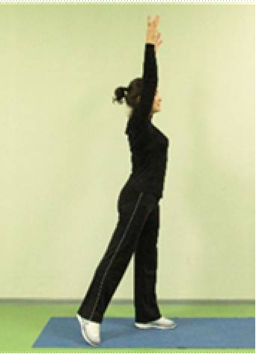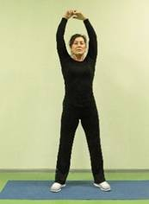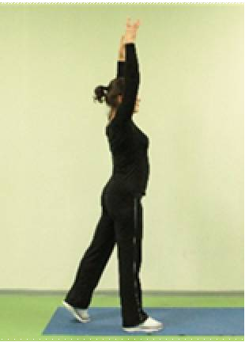 | Темп медленный,  дыхание глубокое.
Физкультурная пауза
1. | ИП –стойка ноги  врозь. 1.Медленно наклонить голову к левому плечу. 2.Вернуться в ИП. 3.Повторить упражнение в другую сторону. 4.Вернуться в | 5-6 раз | 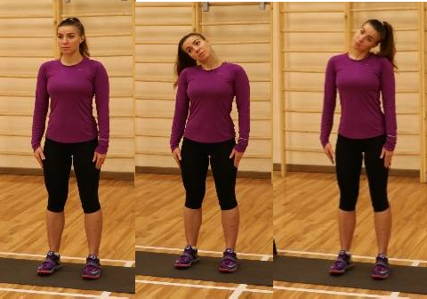 | Темп медленный.  Плечи не поднимать.

 | ИП.
2. | И.П -основная стойка.  1.Поднять правую руку перед собой на уровень плеча и отвести влево. 2.Выполнить упругие движения правой рукой влево. 3. То же другой рукой. | 3-4  раза | 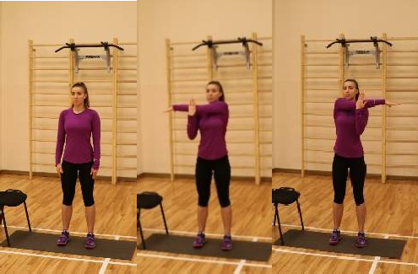 | Темп медленный.  Упражнение позволяет растягивать мышцы плеча.
3. | И.П - широкая стойка  руки на поясе. 1.Поднять правую руку вверх над головой, выполнить наклон в левую сторону. 2.Вернуться в ИП. 3.Повторить упражнение в другую  сторону. 4.Вернуться в ИП. | 5-6 раз | 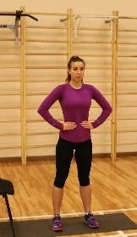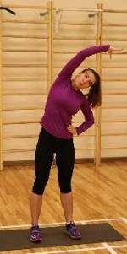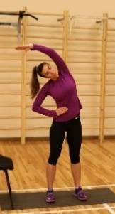 | Темп медленный.  Амплитуду увеличивать постепенно.
4. | И.П - ноги на ширине  плеч, руки сцеплены внизу в замок. 1. Не разжимая рук выполнить круговые движения в правую сторону, затем вверх. Опустить вниз через левую сторону. 2.Повторить упражнение в другую сторону. | 4-6  раз | 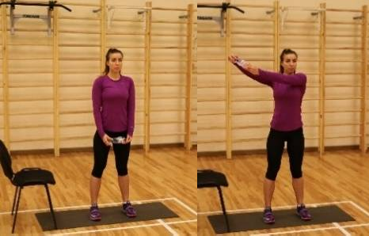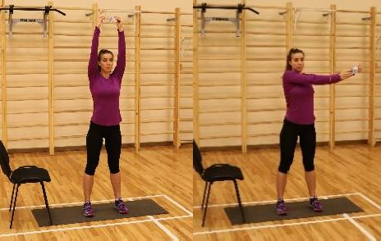 | Темп средний,  амплитуду увеличивать постепенно. Голову не поворачивать, смотреть перед собой.
5. | И.П - стойка ноги  врозь, руки на поясе. 1. Выполнить шаг в сторону левой ногой. Сделать 2-3 движения. 2.Вернуться в И.П. 3.Повторить упражнение в другую  сторону. | 6-8  повторе ний | 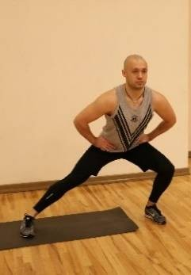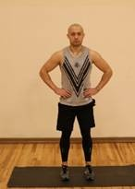 | Темп медленный.  Спину держать ровно, голову не опускать, смотреть прямо перед собой.
6. | И.П - упор лежа или на  устойчивый предмет.  1. Согнуть руки в локтевом суставе до угла 90⁰. 2.Вернуться в исходное положение. | 8-10 раз | 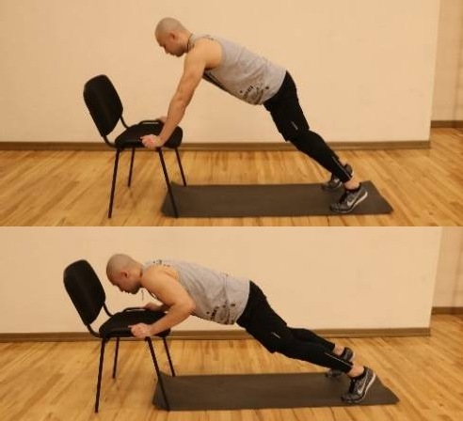 | Темп средний.  Спину держать  ровно. Активный  выдох на  разгибании. Упражнение позволяет укреплять большую грудную мышцу.

7. | И.П - упор лежа (опора  на стул). 1.Поднять левую ногу до уровня груди. 2.Вернуться в исходное положение. 3.Поднять правую ногу до уровня груди. 4.Вернуться в исходное положение. | 10-12  раз | 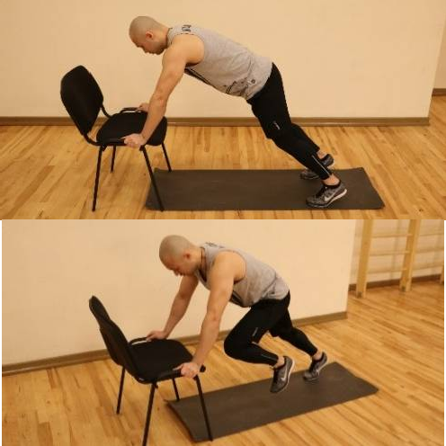 | Темп средний,  амплитуду увеличивать постепенно. Выполнять без  задержки. Спину держать ровно.
8. | Равновесие. И.П - основная стойка. 1.Наклониться вперед. Одновременно с разведением рук в стороны перенести вес тела на левую ногу. Правую ногу отвести максимально назад (5-  7 сек). 2.Вернуться в И.П. | 3-4  раза | 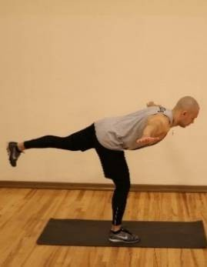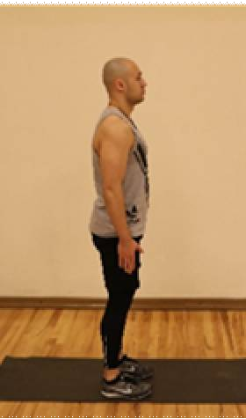 | Сложное по координации движение. Темп медленный.  Опорную ногу не сгибать. Голову не опускать, смотреть прямо перед собой.
Физкультурная минутка
Гимнастика для глаз: расслабляющие движения верхнего века, поочередное внимание на удаленный и близко находящийся предмет, осуществлять «моргание» глазами и вновь расслабляющие движения для верхнего века глаз
1. | Повороты туловища. И.П – широкая стойка. 1.Выполнить поворот в левую сторону с одновременным отведением левой руки назад. 2.Вернуться в ИП. 3.Выполнить в  другую сторону. | 5-6  раз | 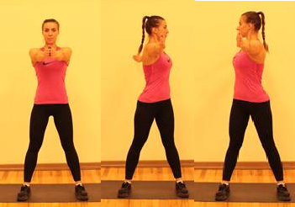 | Темп средний, амплитуду увеличивать постепенно.
2. | И.П – широкая стойка,  руки в стороны. 1. Выполнить наклон  туловища влево. 2.Вернуться в И.П. 3.Повторить упражнение в другую сторону. | 3-4  раза | 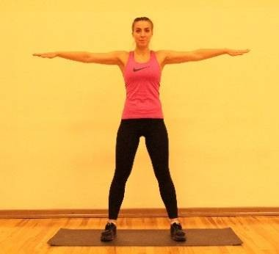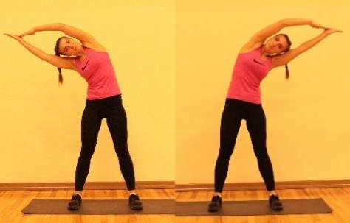 | Темп средний,  амплитуду увеличивать постепенно.

3. | И.П. -основная стойка.  1. Наклон вперёд, правую ногу вытянуть вперёд и поставить на пятку. 2.Вернуться в исходное положение.  3. То же с другой. | 4-6  раз | 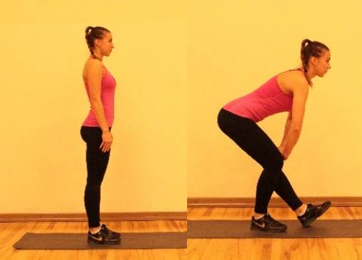 | Наклон на выдохе.
4. | И.П. Широкая стойка ноги врозь, руки  опущены вдоль тела. 1. Выполнить полуприсед. 2.  Разогнуть левую ногу, одновременно правую руку отвести в сторону, согнутую в локте. 3.Выполнить в  другую сторону. | 8-10  раз | 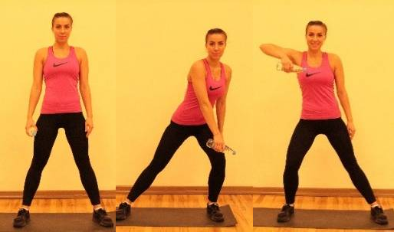 | Темп средний, умеренно быстрый,  амплитуду увеличивать постепенно. Для усиления эффекта упражнение выполняется с каким-либо предметом или  отягощением.
5. | И.П. - широкая стойка  ноги врозь, руки перед собой согнутые в локтях. 1. Выполнить поворот туловища влево 2. Вернуться в ИП. 3.Выполнить в другую сторону. | 10-12  раз | 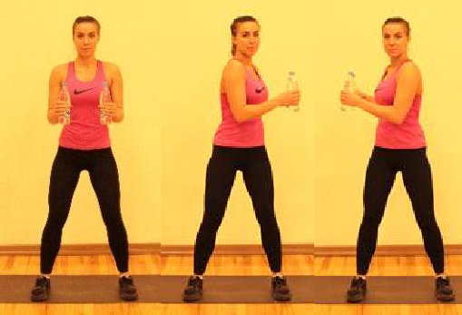 | Темп средний,  смотреть прямо перед собой. Для усиления эффекта рекомендуется взять в руки любые  предметы (книгу, бутылки с водой и  др.)
Физкультурная микропауза
1. | И.П. – сесть ровно,  спина прямая, руки на бедрах. 1. Выполнить поворот туловища влево вместе с руками, стараясь коснуться спинки стула. 2. Вернуться в исходное положение.  3.Выполнить упражнение в другую сторону. | 8-10 раз | 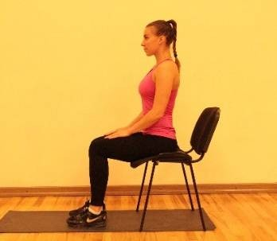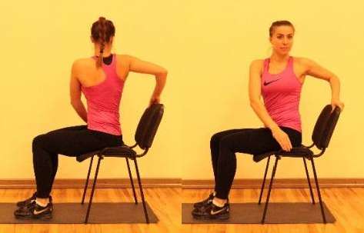 | Темп медленный,  амплитуда максимальная, голову поворачивать вместе с корпусом.
2. | И.П. – сед на стуле,  спина прямая, руки на коленях. 1.Правую  ногу выпрямить вперёд, поставить на пятку. Выполнить наклон к правой ноге. Задержаться в этом положении на 1-2 сек.  2. Вернуться в ИП. 3.Выполнить к другой | 5-6  раз | 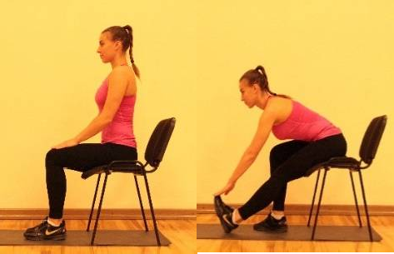 | Наклон выполнять  на выдохе.  Вытянутую ногу в коленном суставе стараться не сгибать.

 | ноге.
3. | И.П – упор лежа.  1.Поднять левую ногу, согнутую в коленном суставе до уровня груди. 2.Вернуться в исходное положение. 3.Поднять правую ногу, согнутую в коленном суставе до уровня груди. 4.Вернуться в ИП. | 4-6  раз | 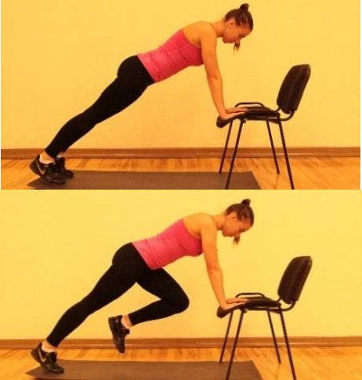 | Темп средний,  амплитуду увеличивать постепенно. Выполнять без  задержки. Спину держать ровно.
4. | И.П - упор лежа (на  предплечья). 1.Повернуть туловище вправо на 90⁰ с одновременным отведением правой  руки вверх.  2.Вернуться в ИП. 3.Повернуть туловище в другую сторону. 4. Вернуться в ИП. | 4-6  раз | 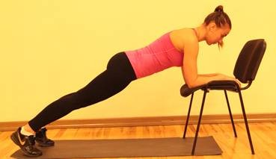  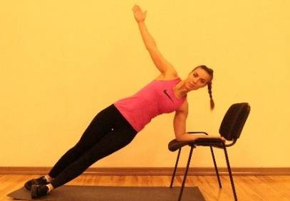 | Дышать глубоко,  тело держать ровно, в пояснице не прогибаться.

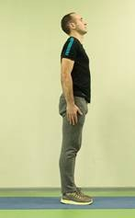
Комплексы упражнений для 2 группы труда

Комплекс производственной гимнастики для II группы труда
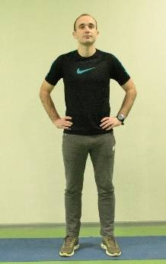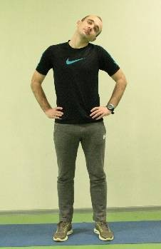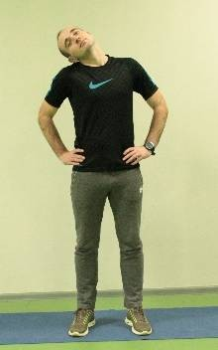(токари, фрезеровщики, строгальщики, сборщики моторов и др.) Вариант 1
 | Содержание | Доз-ка | Графическое изображение |  | Общие методические  указания (ОМУ)
Вводная гимнастика
1. | И.П. Стойка ноги | 4 – 6 |  |  | Темп медленный.
 | врозь, руки на пояс. | раз |  |  | Амплитуду
 | 1. Наклон головы |  |  |  | увеличивать
 | вправо. |  |  |  | постепенно.
 | 2. Наклон головы
 | влево.
 | 3. Наклон головы
 | вперёд. |  |  | И.П.
 | 4. Наклон головы
 | назад.
 |  |  | 1. | 2.
 |  |  | 3. | 4. 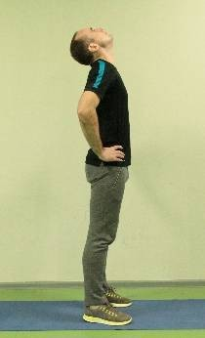
2. | И.П. - стойка ноги врозь, руки на пояс  - Поворот головы вправо.  - И.П.  - Поворот головы влево.  - И.П. | 4 – 6  раз | 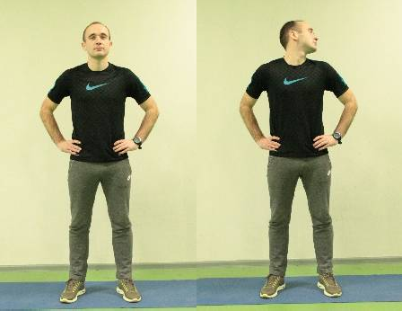 |  | Темп медленный. Амплитуду увеличивать постепенно.
 |  |  | И.П. 1.
 |  |  | 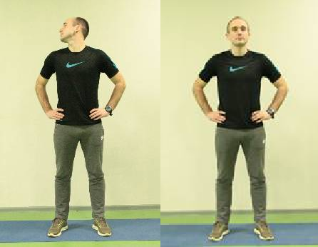
 |  |  | 2. 3.

3. | И.П. Стойка ноги врозь. 1-4 Правая рука перед собой влево, левая рука выполняет растягивающее движение.  5-8. То же другой рукой | 3-4  повто рения | 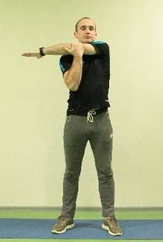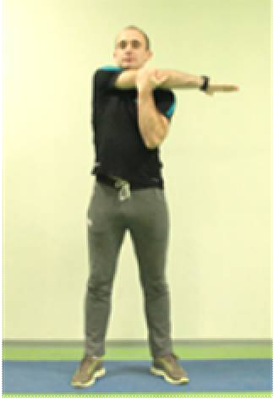  1-4 5-8 | Темп медленный. Амплитуду и увеличивать постепенно.
4. | И.П. - широкая стойка, руки на пояс.  - Наклон туловища влево, правая рука вверх.  - И.П.  - Наклон туловища вправо, левая рука вверх.  - И.П. | 4 – 6  повто рений | 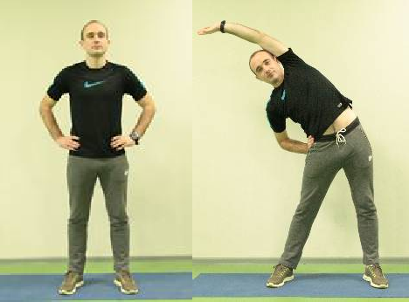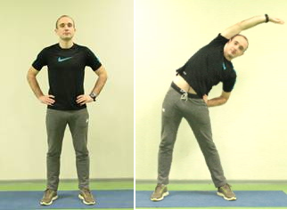 | Темп медленный. Амплитуду увеличивать постепенно.  Наклон выполняется на выход.
5. | И.П. – основная  стойка (О.С.)  - Выпад вправо, полуприсед на левой ноге.  - И.П.  - Выпад влево, полуприсед на правой ноге.  - И.П. | 3 – 4  раза | 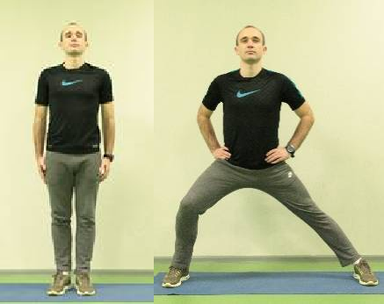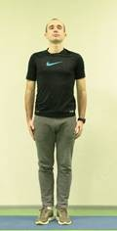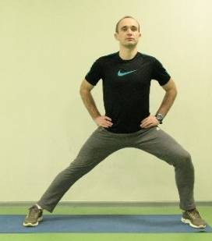 | Темп медленный.  Амплитуду приседа увеличивать постепенно.
6. | И.П, Стойка ноги  врозь.  - Присед, руки вперёд.  - И.П. | 4-6  раз | 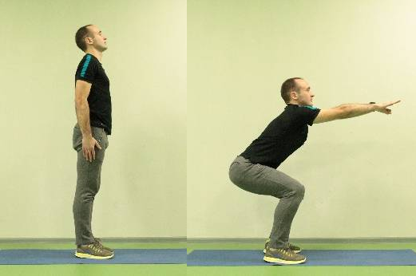 | Зафиксировать  положение спины, присед – выдох, подъём – вдох.

7. | И.П. – упор лёжа на | 4 – 6 | 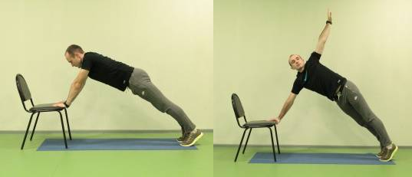 | Темп медленный. Зафиксировать положение туловища, в каждой из фаз упражнения. Подъем руки на выдох.
 | опору (на полу).  1. Поворот туловища | раз
 | влево, левая рука в
 | сторону
 | 2. И.П. 3. Поворот
 | туловища вправо,
 | правая рука в
 | сторону. 4. И.П.
8. | И.П. Упор сзади на опору (на полу).  - Сед ноги вперёд, сгибая руки.  - И.П. | 5-6  раз | 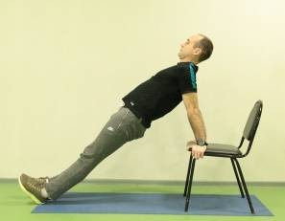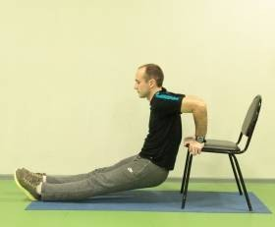 | Темп медленный. Зафиксировать положение туловища, в каждой из фаз упраж.
9. | И.П. – О.С. | 4 – 6 | 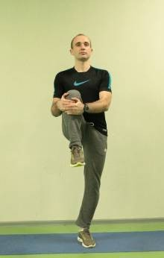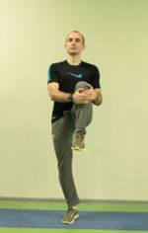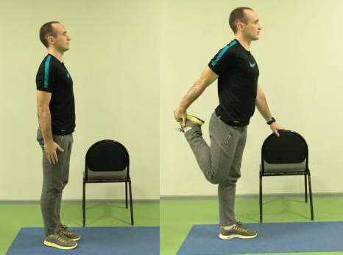 | Стараться
 | 1-3. Подъем колена | раз |  | сохранять
 | к груди. |  |  | равновесие. Можно
 | 4. И.П. |  |  | выполнять
 | 5-7. То же другой |  |  | упражнение у
 | ногой |  |  | опоры.
 | 8. И.П. |  |  | Подъем колена на
 | То же сгибая ноги |  |  | выдох.
 | назад.
10. | И.П. Сед руки на колени (на стуле, на полу или О.С.).  1-8. Упругие  наклоны вперёд, руки вверх. | 1-2  раза | 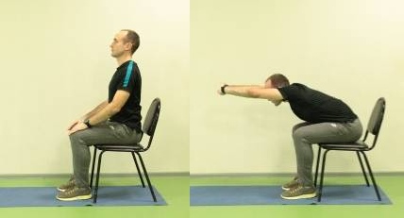 | Наклон на выдохе, постепенно стараться грудью лечь на бёдра.

Физкультурная пауза
1. | И.П. – стойка ноги врозь. 1-3. Руки через стороны вверх, стретчинг.  4. И.П.  5-7. Руки назад в замок, упругие покачивание вверх.  8. И.П. | 3-4  раза | 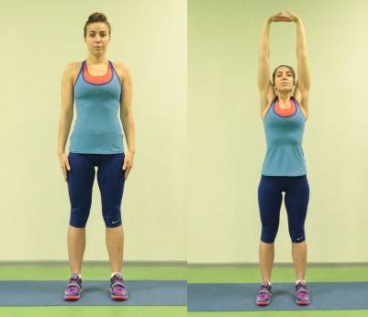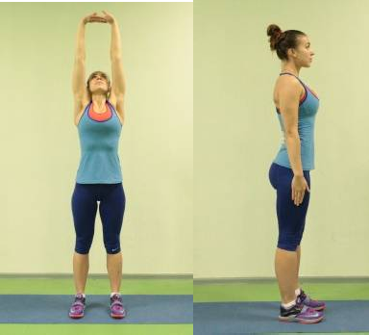 | Темп средний, амплитуду увеличивать постепенно.
2. | И.П. - стойка ноги врозь, руки в стороны.  1-3. Руки через стороны вверх, упругие наклоны туловища вправо.  4. И.П.  5-7. То же влево.  8. И.П. | 3-4  повто рения | 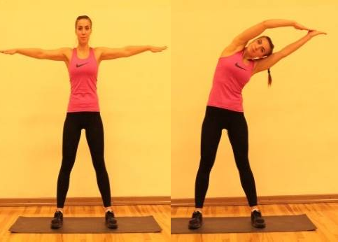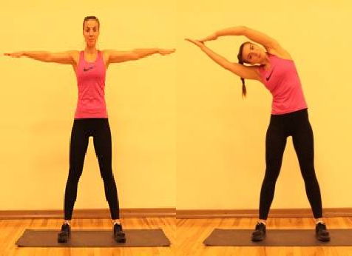 | Темп средний, амплитуду увеличивать постепенно.
3. | И.П. - широкая  стойка.  - Полу присед к правой ноге, руки на правое колено.  - Разгибая правую ногу, левую руку отводим в сторону, согнутую в локте. То же на другую ногу. | 8-10  раз вправ о и  лево | 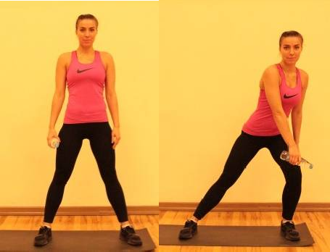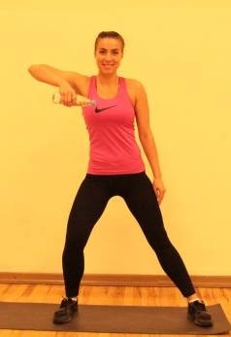 | Темп средний, или  умеренно быстрый, амплитуду увеличивать постепенно.  Подъем руки на выдох.

4. | И.П. -стойка ноги врозь.  1 – 4 выполняются круговые движения двумя руками во фронтальной плоскости. | 4-6  раз | 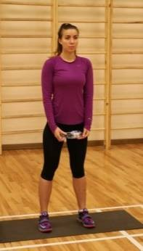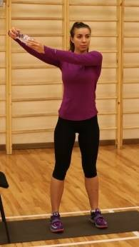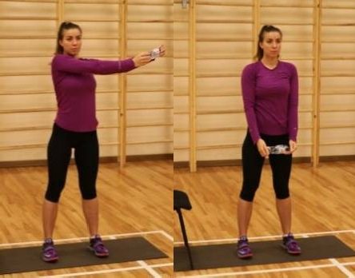 | Темп средний, амплитуду увеличивать постепенно.  Вес отягощения - бутылка с водой 0,5л.
5. | И.П. – основная  стойка.  - Наклон вперёд, полуприсед на левой ноге, правая нога вперёд на на пятку, руки на колено правой ноги.  - И.П.  - То же на другой ноге.  - И.П. | 4-6  раз | 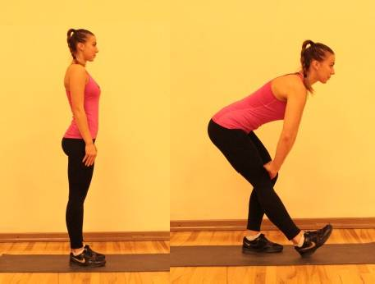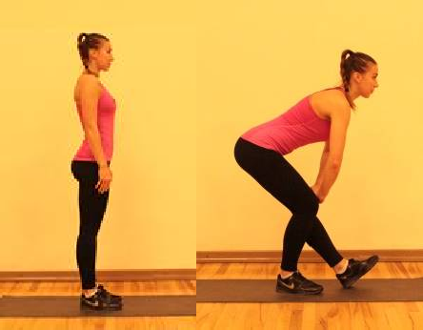 | Наклон на выдохе,  постепенно увеличивать глубину наклона. Ноги в коленях стараться не сгибать.  Стретчинг бицепс бедра, подколенны связок, мыш ягодиц.
6. | И.П. -упор лёжа на  предплечьях, на опоре (на полу).  1. Поворот  туловища вправо, правая рука в сторону. 2. И.П.  - То же в другую сторону.  - И.П. | 4-6  повто рения |  | Поворот  выполняется н выдох.
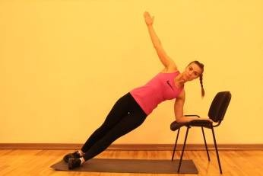

7. | И.П. – упор лёжа на опоре (на полу)  - Сгибая правую ногу колено к груди.  - И.П.  - То же другой ногой.  - И.П. | 4-6  повто рения | 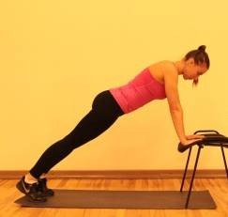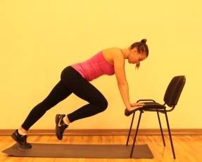 | Темп средний, амплитуду увеличивать постепенно.
8. | И.П. – Сед, руки на колени.  1-4. Правую ногу выпрямить вперёд, сделать наклон вперед. 5-8. То же к  другой ноге. | 4-6  повто рения | 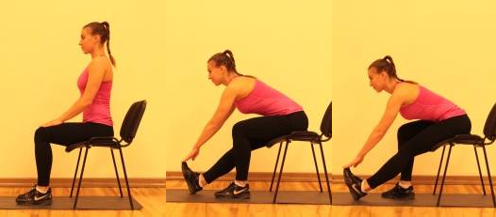 | Наклон на выдохе.  Ноги в коленях стараться не сгибать.
Физкультурная минутка
1. | И.П. – Стойка ноги врозь руки вперёд, ладони друг к другу.  - Поворот  туловища влево, руки в стороны.  - И.П.  - То же вправо.  - И.П. | 4-6  повто рения | 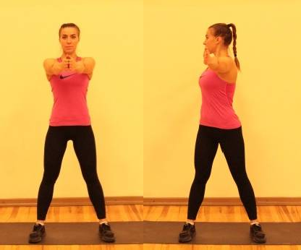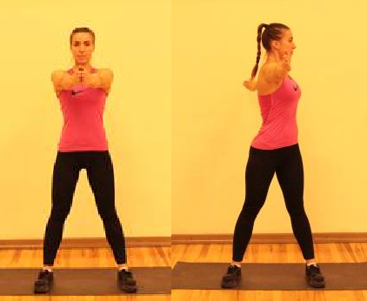 | Темп медленный, амплитуду увеличивать постепенно.  Стретчинг широчайших мыш спины, наружны косых мышц поясничного отдел спины.
2. | И.П. - стойка ноги  врозь.  - Руки вперёд в  «обратный замок».  - Руки вверх.  - Руки в стороны, отведение рук назад.  - И.П. | 4-6  повто рения | 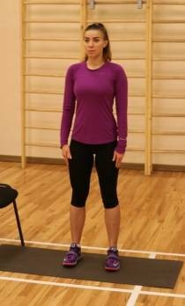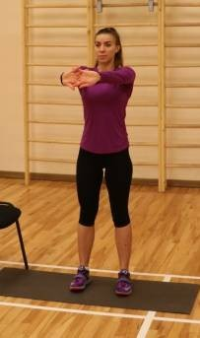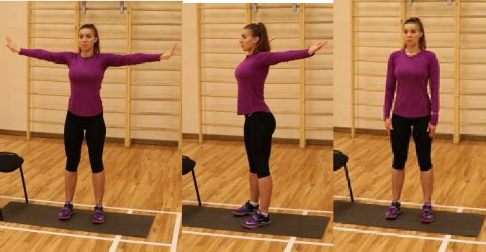 | Отведение ру  назад одно и базовых упражнени ПГ, снимающе напряжение позвоночнике.  Темп медленный, амплитуду увеличивать постепенно.

3. | И.П. – широкая стойка, руки согнуты вперёд.  - Поворот  туловища влево.  - И.П.  - То же вправо.  - И.П. | 4-6  раз | 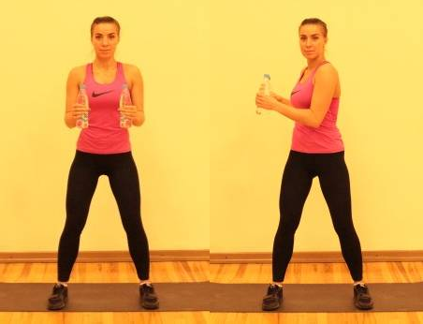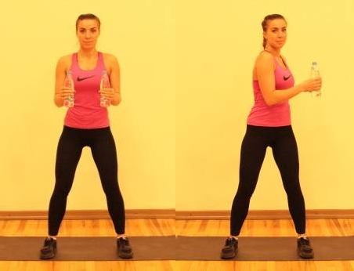 |  | Поворот в сторону на выдох.  Темп средний, амплитуду увеличивать постепенно.
4. | И.П. - сед, руки на  колени.  - Поворот  туловища вправо, левой рукой достать спинки стула.  - И.П.  - То же влево.  - И.П. | 4-6  повто рения | 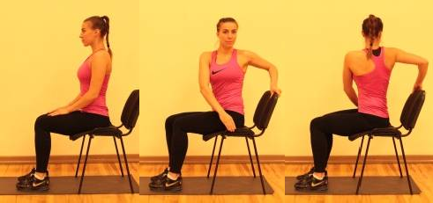 |  | Стретчинг  поясничного отдела спины, широчайших мышц спины,  наружных косых мышц.
5. | И.П. - сед, руки за головой.  - Наклон туловища вперёд, локтями достать колени.  - И.П. – прогнуться назад. | 4-6  повто рения | 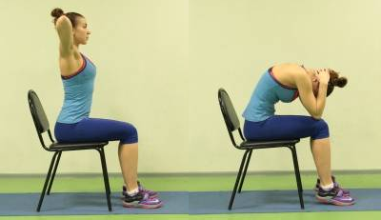 |  | Темп средний, амплитуду увеличивать постепенно.  Стретчинг грудного одела позвоночника.
Физкультурная микропауза
1. | И.П. - стойка ноги врозь, руки на пояс  - Наклон головы вправо.  - Наклон головы влево. | 4-6  раз |  | 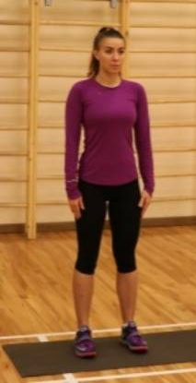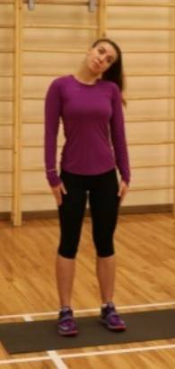 | Темп медленный, амплитуду увеличивать постепенно.
2. | И.П. - стойка ноги врозь, руки на пояс  - Руки на поясницу, наклон туловища назад, с прогибом.  - И.П. | 4-6  раз |  | 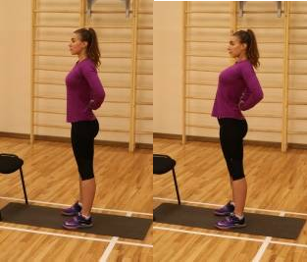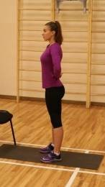 | Темп медленный, амплитуду увеличивать постепенно.

3. | И.П. - стойка ноги  врозь. 1-4. Стретчинг мышц плеча одной руки.  5-8. То же другой рукой | 3-4  раза |  | Темп средний, амплитуду увеличивать постепенно.
4. | И.П. - стойка ноги | 4-6 | 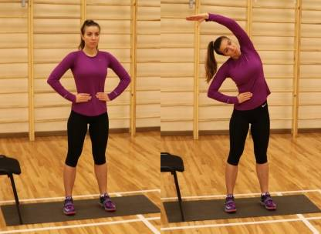 | Темп средний,
 | врозь, руки на пояс | повтор |  | амплитуду
 | 1. Наклон туловища | ения |  | увеличивать
 | влево, правая рука |  |  | постепенно.
 | вверх.
 | 2. И.П.
 | 3. Наклон туловища
 | вправо, левая рука
 | вверх.
 | 4. И.П.

Комплексы упражнений для 3 группы труда

Комплекс производственной гимнастики для III группы труда
(работы, связанные с затратой больших физических усилий. Это формовщики, прокатчики, обрубщики, строители, кузнецы, шахтеры и др.)
 | Содержание | Доз-ка |  | Графическое изображение | Общие  методические указания (ОМУ)
Вводная гимнастика
1 | Ходьба на месте | 25-30  сек. |  |  | Темп средний.
2 | И.П. - стойка ноги | 4 – |  |  | Темп | средний.
 | врозь, руки на пояс | раз |  |  | Амплитуду
 | 1. Наклон головы |  |  |  | увеличивать
 | вправо. 2. Наклон |  |  |  | постепенно.
 | головы влево. 3.
 | Наклон головы
 | вперёд. 4. Наклон
 | головы назад.
2 |  | 4 –  раз | 6 | 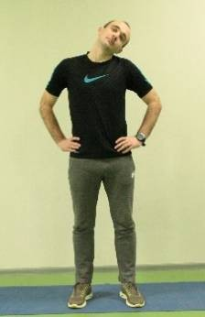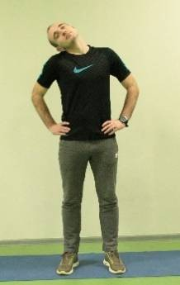
3 | И.П. – широкая | 4 - 6 |  | 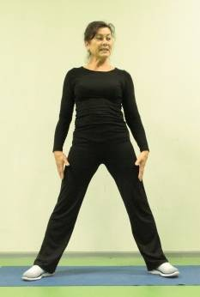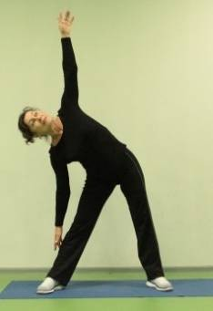 | Темп | средний.
 | стойка. | раз |  |  | Амплитуду
 | 1. Наклон вправо, |  |  |  | увеличивать
 | руки в стороны. |  |  |  | постепенно.
 | 2. И.П.
 | 3. Наклон влево, руки
 | в стороны.
 | 4. И.П.

4 | И.П. - широкая  стойка. 1-8. Наклон вперёд, руки вверх, упругие покачивания. | 3 - 4  раз | 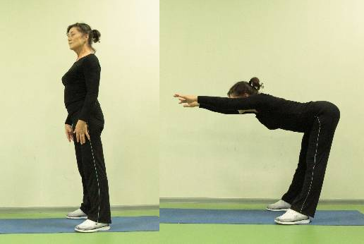 | Тянуться вперёд,  для равновесия таз можно отвести назад.
5 | И.П. - широкая стойка, правая рука  вверху.  1-4. Наклон вперёд, руки соединить в замок, упругие покачивания.  5-8. То же, поменяв положение рук. | 3 - 4  раз | 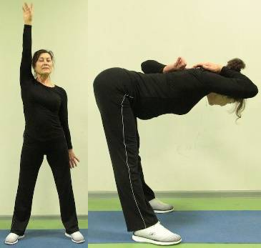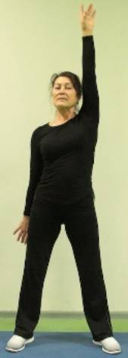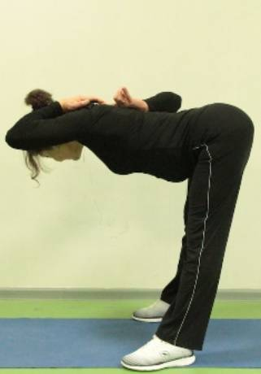 | Тянуться вперёд, для равновесия таз  можно отвести назад.
6 | И.П. - стойка ноги  врозь.  - Присед, руки вперёд.  - И.П. | 6-8  раз |  | Зафиксировать  положение спины, присед – выдох, подъём – вдох.
7 | Бег на месте | 25-30  сек. |  | Темп средний
8 | И.П. – основная стойка (О.С.)  - Выпад вправо, полуприсед на левой ноге.  - И.П.  - Выпад влево, полуприсед на правой ноге.  - И.П.  5-8. То же самое | 3 – 4  раза | 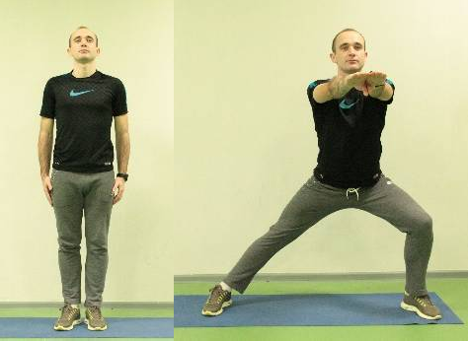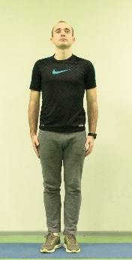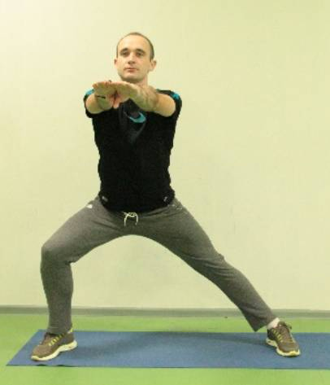 | Темп средний. Амплитуду приседа увеличивать постепенно.

9 | И.П. – стойка, руки в  стороны  - Подъем правой ноги к  противоположной руке, рука сгибается в локтевом суставе  - И.П.  - Подъем левой ноги к противоположной руке, рука сгибается в локтевом суставе  - И.П. | 6-8  раз | 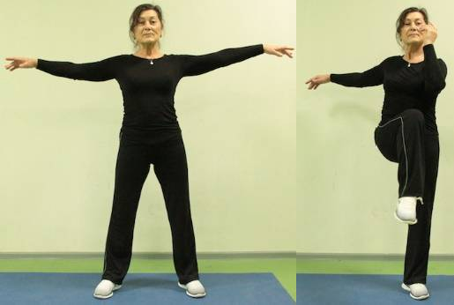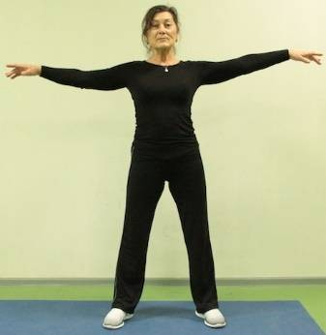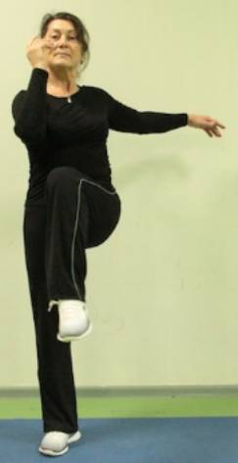 | Темп средний, с  постепенным увеличением до быстрого
10 | И.П. – стойка, ноги  чуть согнуты в коленных суставах, руки перед собой, согнуты в локтевых суставах  - Левая рука вперед, правая остается прижата к корпусу  - И.П.  - Правая рука вперед, левая остается прижата к корпусу  - И.П. | 20-30  сек. | 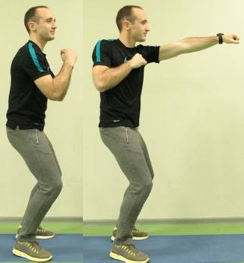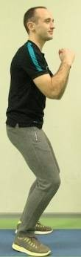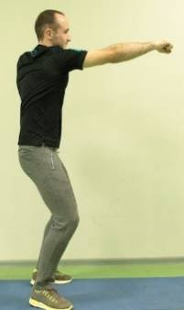 | Темп средний, с  постепенным увеличением до быстрого.  Имитация ударов в боксе, рука выводится вперед на выдох.
 | Физкультурная пауза
1 | И.П. – широкая стойка, руки вверх в  «замок».  1-4. Завести правую руку за голову, не разнимая рук.  5-8. То же в другую сторону. | 6 - 8  повтор ений | 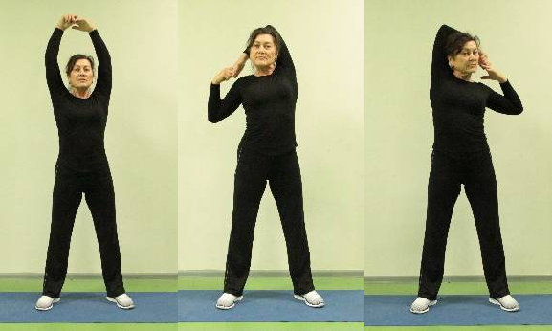 | Противоположной рукой постепенно  увеличивать силу тяги.
2 | И.П. - стойка ноги  врозь. Левая рука согнута перед собой вправо, 1-4  выполняется стретчинг мышц плеча. 5-8. То же другой рукой | 6 - 8  раз | 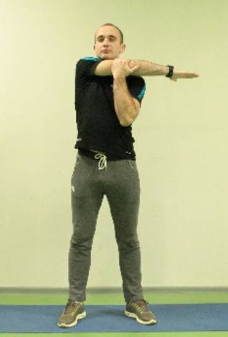 | Темп медленный.  Амплитуду и давление противоположной руки увеличивать постепенно.

3 | И.П. – основная  стойка.  1-3. Стоя на левой ноге, согнуть правую вперёд, прижимая бедро к груди двумя руками.  4. И.П.  5-7. То же другой ногой  8. И.П. | 6 - 8  повтор ений | 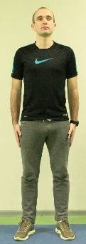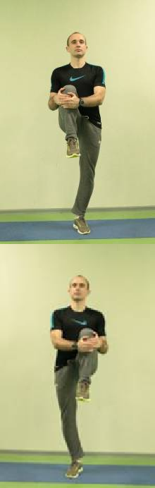 | Усилие увеличивать  постепенно, стараться сохранять равновесие. Можно выполнять, придерживаясь опоры.
4 | И.П. – основная  стойка.  1-3. Стоя на левой ноге, согнуть правую назад, потянув за носок по  направлению к себе и вверх.  4. И.П.  5-7. То же другой ногой  8. И.П. | 6 - 8  повтор ений | 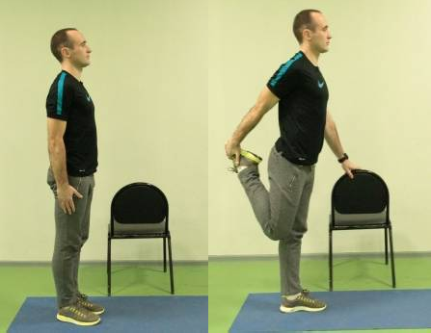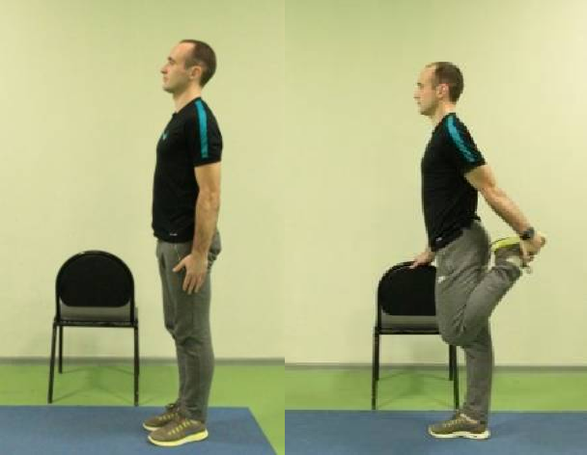 | Усилие увеличивать  постепенно, стараться сохранять равновесие. Можно выполнять, придерживаясь опоры.
5 | И.П. – основная  стойка, правая рука на опоре, левая на поясе.  1-3. Отвести левую ногу в сторону.  4. И.П.  5-7. То же другой ногой  8. И.П. | 6 - 8  повтор ений |  | Стараться сохранять  равновесие.  Подъем ноги производится на выдох.  Упражнение оказывает общеразвивающее воздействие.
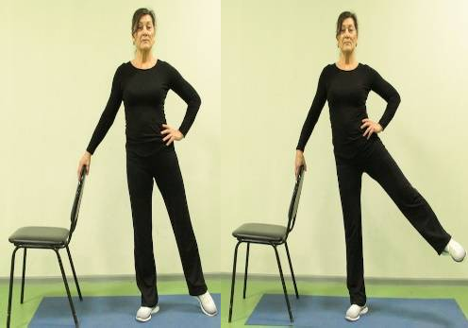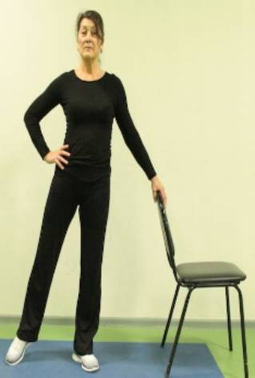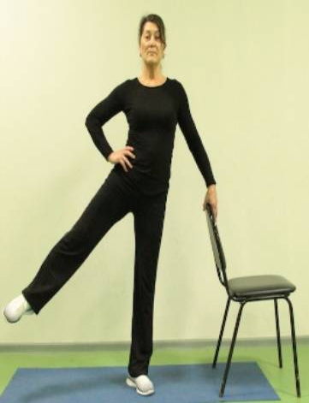

6 | И.П. – основная  стойка.  1-8. Наклон вперёд, руки вверх на опору, упругие покачивания. | 3-4  раза | 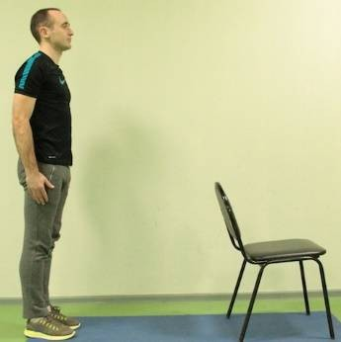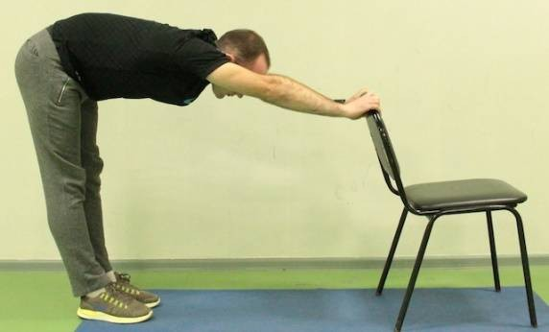 | Зафиксировать  положение спины. Стретчинг мышц рук, плеч, верхнего и среднего отдела спины.
7 | И.П. - упор лёжа.  - Поворот туловища влево, левая рука в сторону.  - И.П.  - То же в другую сторону.  - И.П. | 4 - 6  повтор ений | 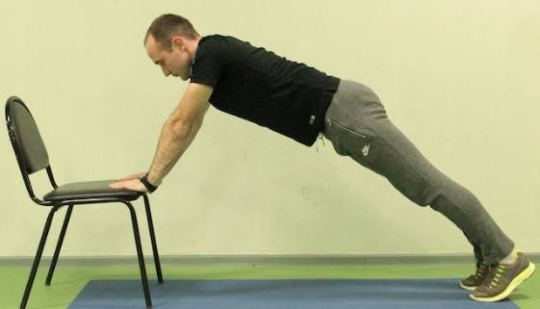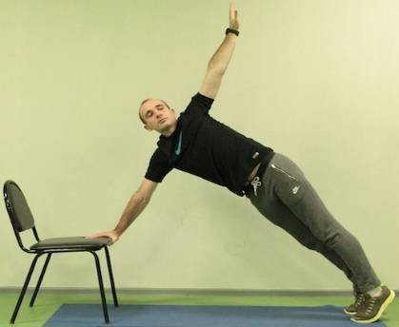 | Темп медленный.
8 | И.П. - упор сзади на  опору (на полу).  - Сед ноги вперёд, сгибая руки.  - И.П. | 4 - 6  повтор ений |  | Темп медленный.  Зафиксировать положение туловища, в каждой из фаз упражнения. Разгибание рук  выполняется на выдох.

Физкультурная минутка
1 | И.П. - стойка ноги  врозь, руки на пояс  - Поворот головы влево.  - И.П.  - Поворот головы вправо.  - И.П. | 6 - 8  раз |  | Темп медленный.  Амплитуду увеличивать постепенно.
2 | И.П. - широкая  стойка, руки к плечам.  1-4. Круговые движения локтями вперёд.  5-8. Круговые движения локтями назад. | 3 - 4  раза | 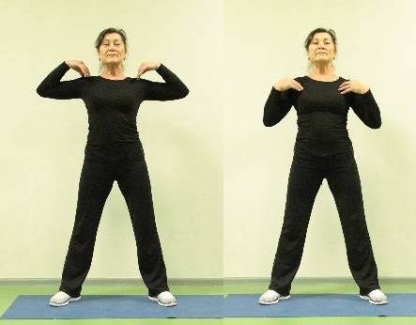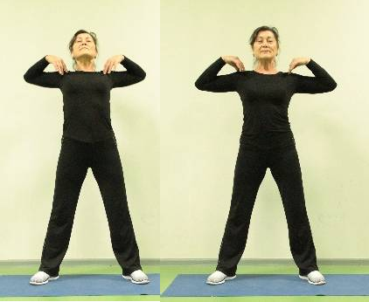 | Темп медленный.  Амплитуду увеличивать постепенно.
3 | И.П. - стойка ноги  врозь, руки на пояс  - Наклон туловища вправо, левая рука вверх.  - И.П.  - Наклон туловища влево, правая рука вверх.  - И.П. | 4 – 6  раз |  | Темп средний.  Амплитуду увеличивать постепенно.
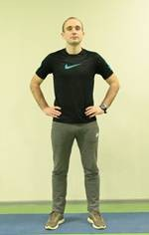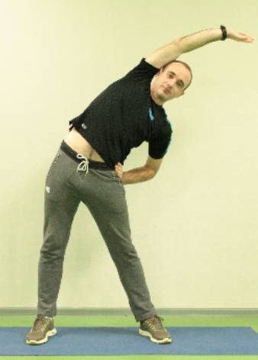

4 | И.П. – стойка, ноги  врозь.  - Правая нога назад на носок, руки вверх, прогнуться в пояснице.  - И.П.  - Левая нога назад на носок, руки вверх, прогнуться в пояснице.  - И.П. | 6 - 8  раз | 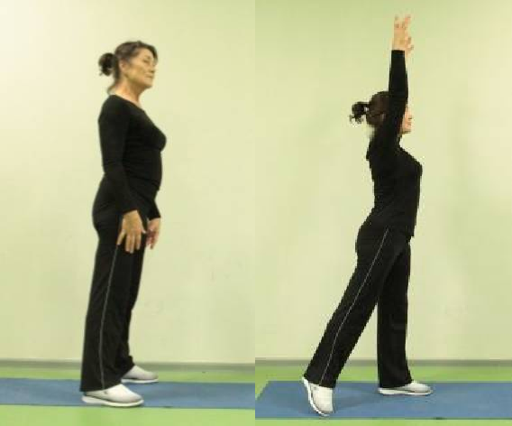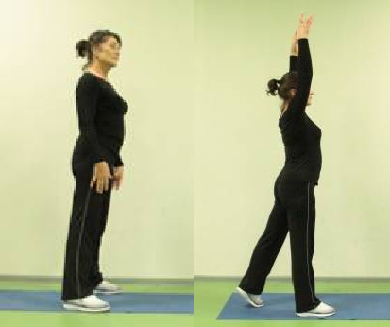 | Темп средний.  Амплитуду увеличивать постепенно.
5 | И.П. – стойка, ноги  врозь.  1-8. Присед с опорой на стену. Руки перед собой. | 3 - 4  раз | 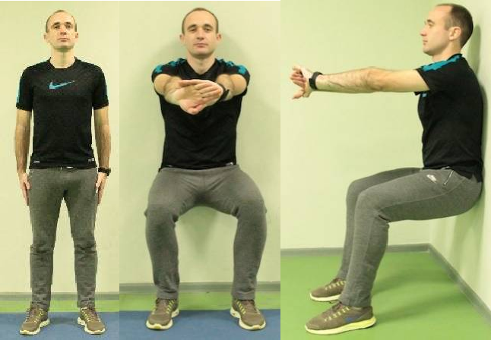 | Зафиксировать  положение туловища, в каждой из фаз упражнения.
Физкультурная микропауза
1 | И.П. – сед, руки на  колени.  1-3. Наклон головы вправо, левая рука в сторону, правая на голову.  - И.П.  - То же в другую сторону.  - И.П. | 2-3  раза | 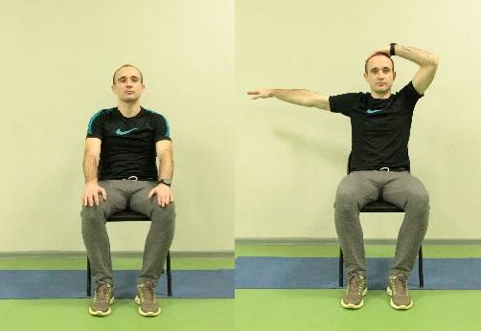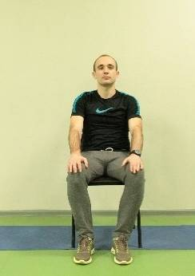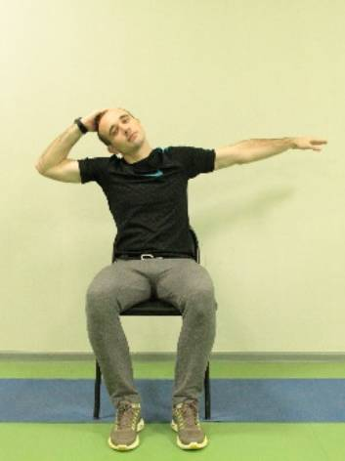 | Темп медленный.

2 | И.П. – сед, руки к  плечам.  1-3. Наклон вправо, руки в стороны.  4. И.П.  5-7. То же в другую сторону.  8. И.П. | 4 – 6  повтор ений | 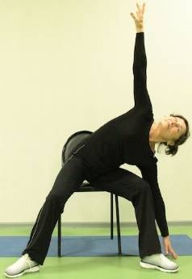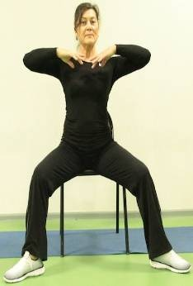 | Темп медленный,  амплитуду увеличивать постепенно. Упражнение для мышц поясничного отдела спины, широчайших мышц спины.  Подъем туловища выполняется на выдох.
3 | И.П. - сед, руки на колени.  1-8. Упругие наклоны вперёд, руки вверх. | 3 - 4  раза | 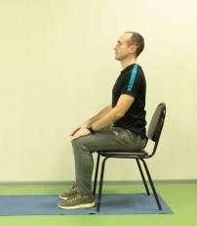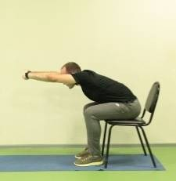 | Наклон на выдохе, постепенно  стараться грудью лечь на бёдра.
4 | И.П. сед, ноги  вперёд, руки на пояс. 1-8. Наклон вниз, руки вперёд, зафиксировать положение. | 3 - 4  раза | 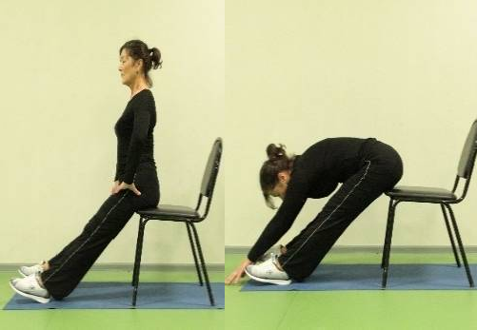 | Наклон на выдохе,  постепенно стараться грудью лечь на бёдра. Ноги в коленях стараться не сгибать.

Комплексы упражнений для 4 группы труда

Комплекс производственной гимнастики для IV группы труда
(врачи, инженеры, счетные работники, диспетчеры, экономисты, педагоги, менеджеры, архитекторы, специалисты по работе с молодежью, администраторы и др.)
Содержание | Доз- ка | Графическое изображение | Общие методические  указания (ОМУ)
Вводная гимнастика
1) И.П. – стойка ноги врозь, руки в стороны.  1-3 - отведение рук назад.  4 - опустить руки вниз. | 2-4  раза |  | Отведение рук выполняется с небольшой амплитудой, упражнение позволяет растягивать большие грудные  мышцы.
2) И.П. - стойка, ноги врозь, руки на пояс  - Руки на пояс, наклон туловища назад, с прогибом.  - И.П. | 1-3  раза | 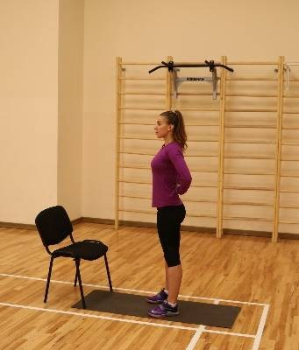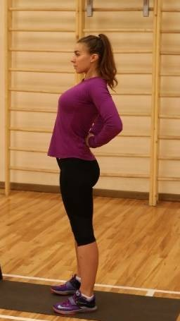 | Темп медленный, амплитуду увеличивать постепенно.
3)И.П. – широкая  стойка, руки в стороны.  - – наклон в сторону.  2 – И.П.  - – наклон в другую сторону.  3 4 – И.П. | 3-4  раза | 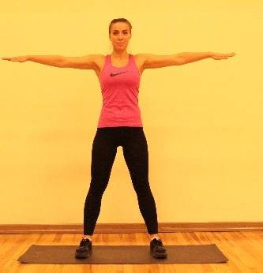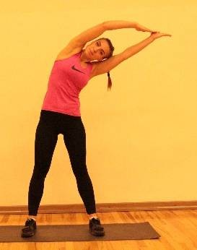  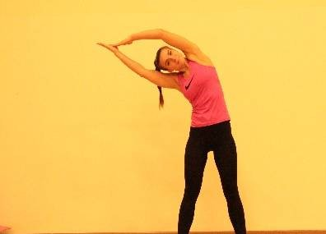 | Упражнение из  системы фитнеса, общеразвивающей направленности.  Движение воздействует на широчайшие мышцы спины, трехглавую мышцу плеча, косые мышцы живота и др.  Наклон выполняется на выдох.

4) И.П. – упор лежа.  1 – подъем колена к груди.  2 – И.П.  3 – выполняется упражнение с другой ноги.  4 – И.П. | 30сек. | 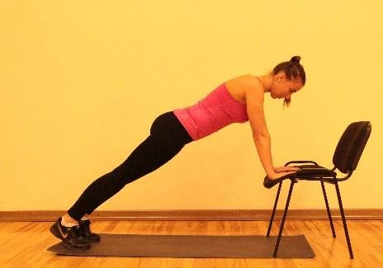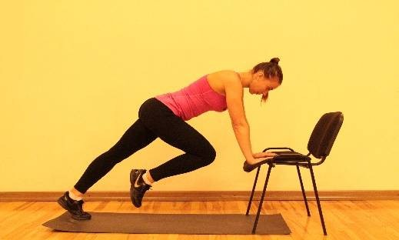 | Упражнение беговой направленности, выполняемое в упрощенной форме.  Подъем колена на выдох.  Колено также можно поднимать разноимённо к груди.
5) И.П. - сед, руки  на колени.  - Вытянуть левую ногу, носок на себя, двумя руками потянуться к носку.  - И.П.  - То же с правой ногой.  - И.П. | 1-3  раза | 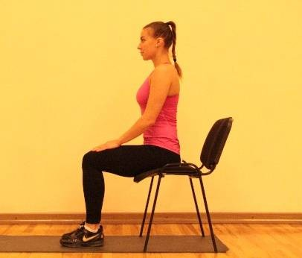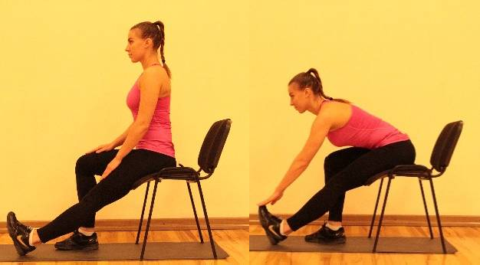 | Следить за  фиксацией положения спины.
1) И.П. –  основная стойка.  1 – приседание, руки перед грудью (на стул). 2 – И.П. | 6-8  раз | 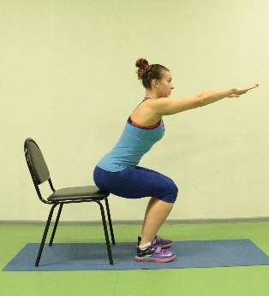 | Упражнение  позволяет укреплять мышцы ног; отличается доступностью, возможностью выполнения с различной  скоростью
И.П. – широкая стойка, руки  согнуты в локтевом суставе.  1- поворот в правую сторону.  2 – поворот в левую сторону.  3-4, 5-6, 7-8 -  повторить повороты. | 4-5  раз | 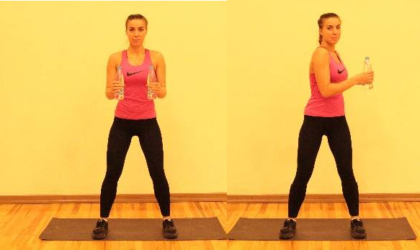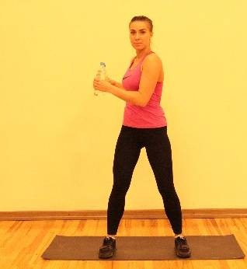 | Повороты выполняются на выдох, в руках может быть минимальное отягощение.  Упражнение предотвращает застой кровообращения в нижних  конечностях.

8) И.П. – основная стойка.  1. Наклон вперёд, полуприсед на левой ноге, правая нога вперёд на пятку, руки на колено правой ноги. 2. И.П. 3. То же с другой ноги.  4. И.П. | 1-3  раза | 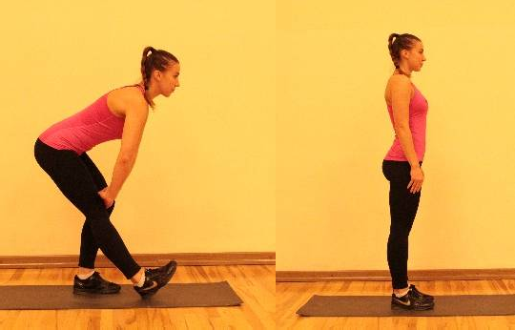 | Наклон на выдохе,  постепенно увеличивать глубину наклона. Ноги в коленях стараться не сгибать.
9). И.П. -стойка ноги врозь.  1 – 4  выполняются круговые движения двумя руками во фронтальной плоскости. | 4-6  раз | 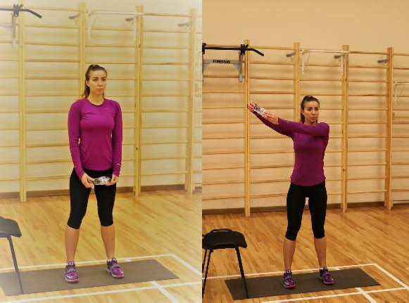 | Темп средний, амплитуду увеличивать постепенно.  Вес отягощения - бутылка с водой 0,5л.  Укрепляется плечевой пояс, широчайшие мышцы спины.  Упражнение простое по координации.
10) И.П. –  основная стойка, правая рука на опоре, левая на поясе.  1-3. Отвести левую ногу в сторону.  4. И.П.  5-7. То же другой ногой  8. И.П. | 8-12  раз | 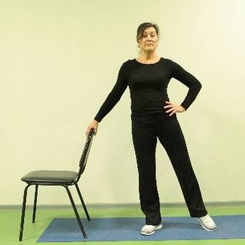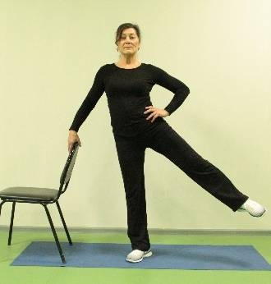 | Стараться сохранять  равновесие.  Подъем ноги производится на выдох.  Упражнение оказывает общеразвивающее воздействие.
Физкультурная пауза
1). И.П. – стойка ноги врозь.  1-8. Полу наклон вперёд, руки вперёд, ноги чуть согнуты, спина круглая, зафиксировать положение. | 2-3  раза | 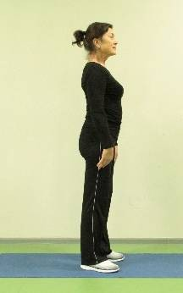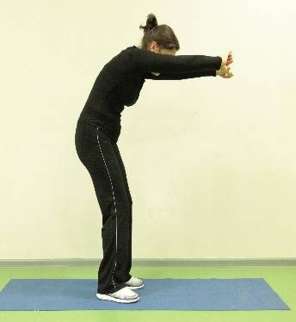 | Выполняется стретчинг мышц спины, рук и плеч. Спина  «округяется».

2. И.П. – широкая стойка, руки на пояс.  - Поворот туловища влево, руки в стороны.  - И.П.  - То же вправо.  - И.П. | 4-5  раз | 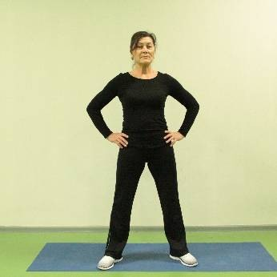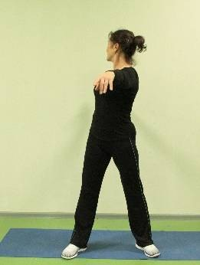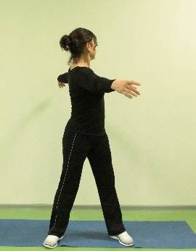 | Темп средний,  амплитуду увеличивать постепенно.
3. И.П. – широкая стойка, руки вверх в «замок».  1-4. Завести правую руку за голову, не  разнимая рук.  5-8. То же в другую сторону. | 1-3  раза | 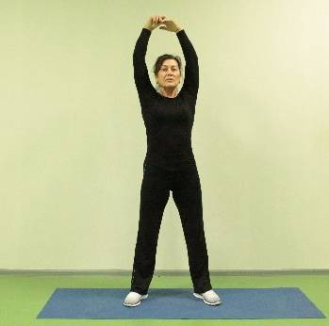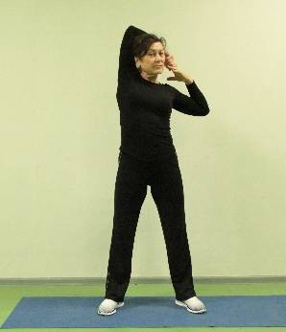 | Противоположной рукой постепенно  увеличивать силу тяги.
4.И.П.- широкая  стойка, руки за спиной («замок»).  1 – 3 наклоны вперед с  небольшой амплитудой. 4 – И.П. | 1-2  раза | 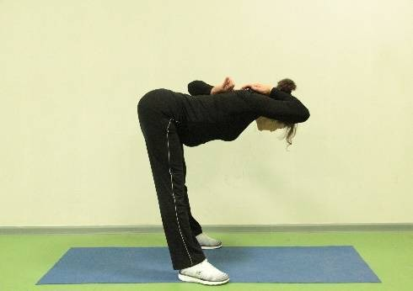 | Упражнение  направлено на стретчинг плечевого пояса, поясничного отдела спины.  Движение позволяет снять напряжения с позвоночника, при работе сидя.

5. И.П. – сед, руки к плечам.  1-3. Наклон вправо, руки в стороны.  4. И.П.  5-7. То же в другую сторону.  8. И.П. | 3-5  раз | 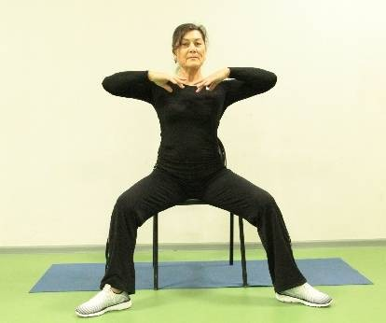  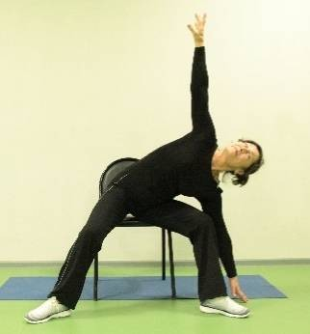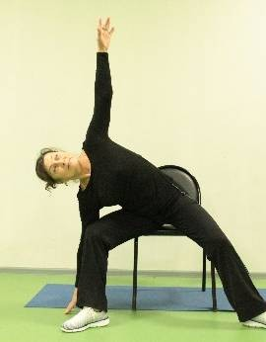 | Упражнение укрепляет поясничный отдел спины, позволяет растягивать широчайшие мышцы спины и наружные косые мышцы.  Наклон выполняется на вдох, подъем туловища на выдох.
6.И.П. – широкая стойка.  1 – 3 наклон вперёд, касаясь спинки стула.  4 – И.П. | 2-3  раз | 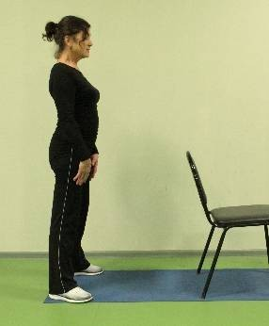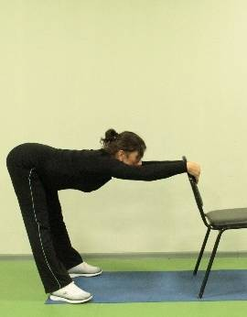 | Упражнение выполняется медленно, растягивая заднюю поверхность беда и поясничного отдела спины.
1. И.П. –  основная стойка, опра на спинку стула.  1 – отведение правой ноги назад.  2 – И.П.  3 -4 то же с другой ноги. | 10-15  раз | 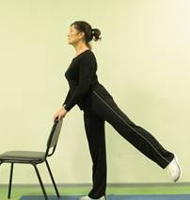 | Подъем ноги выполняется на выдох, исключаются  «рывковые» движения и чрезмерное изгиб в поясничном отделе спины
2. И.П. –  широкая стойка. 1 – приседание  2 – И.П. | 10 раз | 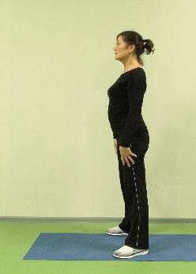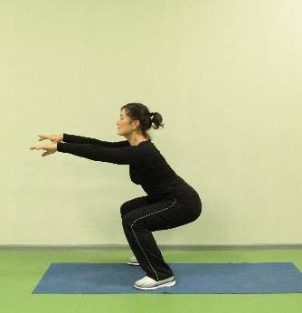 | Акцентированное укрепление мышц  ног, развитие координации движений. При этом необходимо контролировать технику выполнения, как показано на рис.

Физкультурная минутка
Гимнастика для глаз: расслабляющие движения верхнего века глаз, поочередное внимание на
удаленный и близко находящийся предмет, осуществлять «моргание» глазами и вновь расслабляющие движения для верхнего века глаз.
1.И.П. – стойка ноги врозь, руки за спиной, ксити соединены, как показано на рис. 1- 3 подъем рук вверх.  4 – И.П. | 2-4  раза | 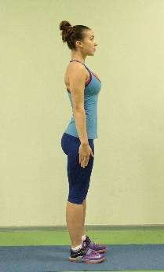 | Стретчинг плечевого пояса. Движения выполняются медленно, основной акцент на мышцы плеча и верхнего отдела спины.
2.И.П. – стойка ноги врозь, правая рука согнута и заводится за спину, как показано на рис.  1- 4 стретчинг мышц задней поверхности плеча.  5 – 8 тоже с другой руки. | 2-3  раза | 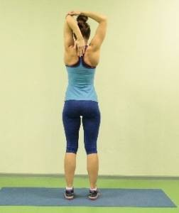 | Упражнение позволяет растягивать мышцы трицепса.
3. И.П. –  широкая стойка.  1 – 3 наклон вперёд, касаясь спинки стула.  4 – И.П. | 3 раза | 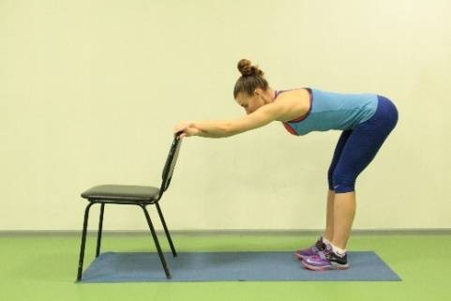 | Упражнение выполняется медленно, растягивая заднюю поверхность беда и поясничного отдела спины.
4. И.П.-сидя на стуле взяться обеими руками за спинку. Не  отпуская рук  подать тело максимально вперед.  Задержаться в этом положении на 2-3 секунды. Вернуться в исходное  положение. | 1-3  раза |  | Стретчинг мышц плеча, спины, рук. Упражнение поводит в тонус мышцы спины, при работе сидя.

5.И.П. –  основная стойка, руки на пояс.  1 – выпад вперед. 2 – И.П.  3 – 4 тоже с другой ноги. | 4-8  раз | 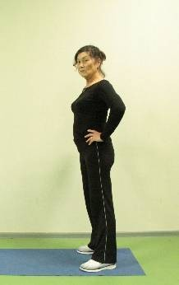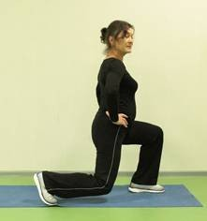 | Упражнение общеразвивающего характера, с акцентированным укреплением мышц бедра и ягодиц. также упражнение  улучшает кровообращение.
Физкультурная микропауза
Гимнастика для глаз: расслабляющие движения верхнего века, поочередное внимание на
удаленный и близко находящийся предмет, осуществлять «моргание» глазами и вновь расслабляющие движения для верхнего века глаз.
1.И.П. - стойка ноги врозь.  1 - 4 - наклоны головы вправо, влево.  5 - 8 - вперед- назад. | 1-3  раза | 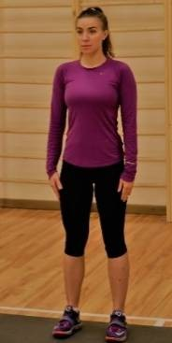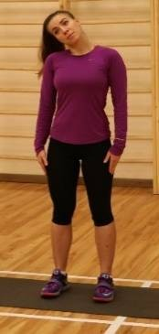 | Темп медленный, фиксация положения во время наклона на 1-2 сек.  Упражнение является профилактическим в возникновении остеохондроза в шейном отделе позвоночника.
2.И.П. – стойка ноги врозь, руки перед грудью, как показано на рис.  1 – поднять руки вверх, слегка отводя их назад. 2 – И.П. | 5-6  раз | 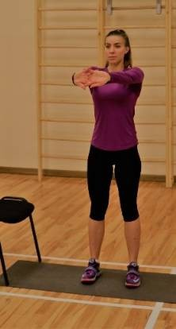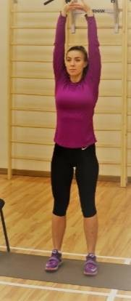 | Упражнение повышает тону мышц верхнего и среднего отдала спины.
3. И.П. – стойка ноги врозь, руки в стороны.  1-3 - отведение рук назад.  4 - опустить руки вниз. | 1-3  раза |  | Отведение рук выполняется с небольшой амплитудой, упражнение позволяет растягивать большие грудные мышцы.

4. И.П. - широкая стойка.  - Полу присед к правой ноге, руки на правое колено.  - Разгибая правую ногу,  левую руку отводим в сторону, согнутую в локте.  То же на другую ногу. | 4-8  раз | 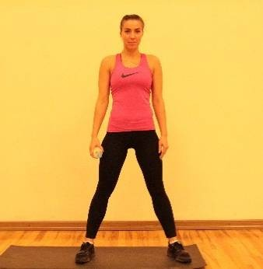  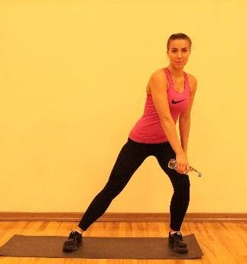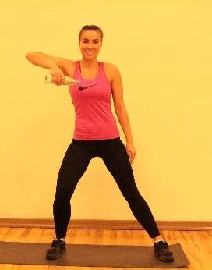 | Темп средний, или умеренно быстрый, амплитуду увеличивать постепенно.  Подъем руки на выдох.

Универсальный комплекс физкультурной паузы

Содержание | Доз- ка | Графическое изображение | Общие методические  указания (ОМУ)
Физкультурная пауза
1) И.П. –  сидя на стуле, руки за  головой. 1 -  наклон в сторону  2 - И.П.  3-4 тоже в другую сторону | 4-5  раз | 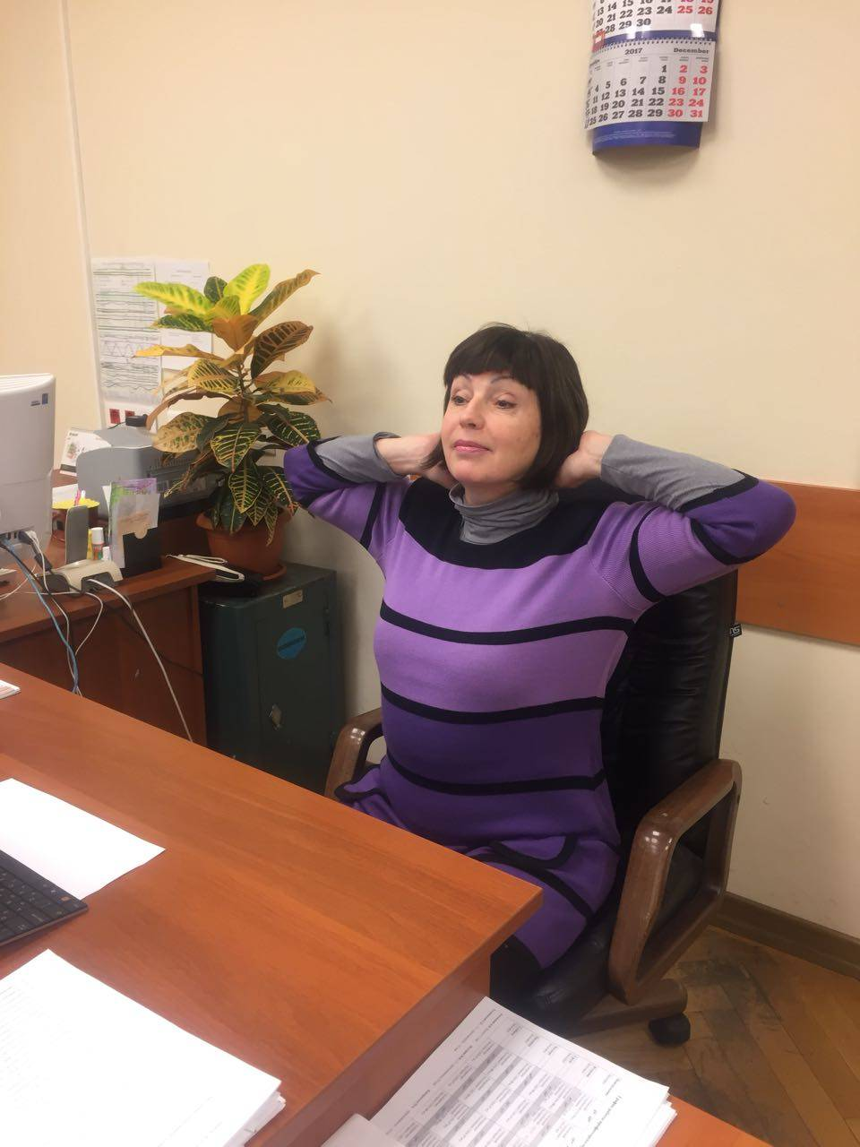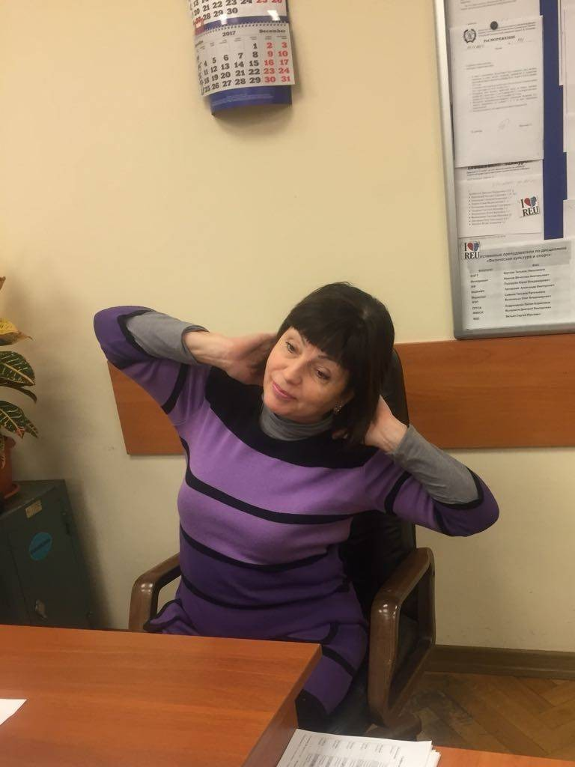 | Упражнение общеразвивающего характера, снижает физическое напряжение в поясничном отделе спины, укрепляет косые мышцы живота, повышает тонус мышц спины. Выполняется в медленном темпе, подъем туловища осуществляется на  выдох.
2) И.П. –  сидя на стуле, одна рука на пояс, другая на голове.  1 –  выполнить наклон головы в сторону  2 – И.П.  3 - 4 - тоже с другой руки. 5-8 – наклон головы вперед | 2-4  раз | 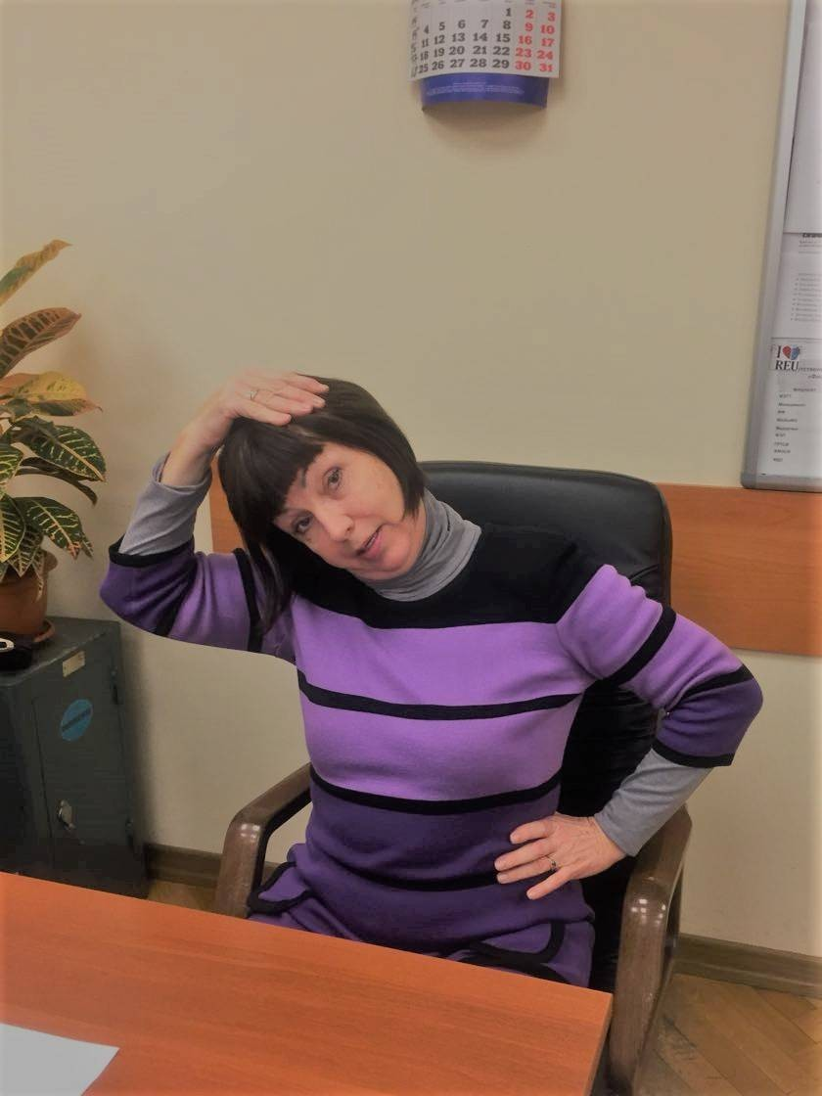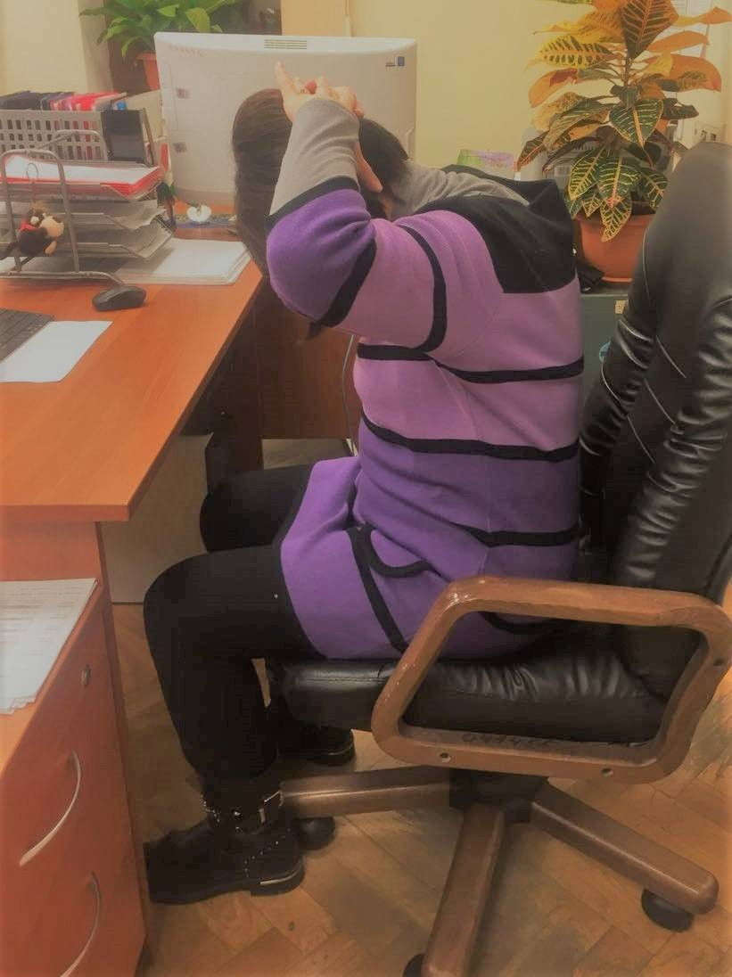 | Упражнение снимает напряжение в шейном отделе позвоночника, является необходимым при работе сидя,  особенно перед компьютером.  Упражнение выполняется медленно, растягиваются мышцы шеи, грудино-ключичный  отдел грудной мышцы.
3). И.П – сидя на стуле.  1. - выполнить наклон головы назад, растягивая кистями рук переднюю поверхность мышц шеи. | 5-10  сек.  2 раза |  | Упражнение снимает напряжение в шейном отделе позвоночника, является необходимым при работе сидя,  особенно перед компьютером.

4). И.П –сидя на стуле, руки согнуты в локтевых суставах, одна из них за спиной, другая за головой.  1 –  выполнить поворот в сторону.  2 – И.П.  3 -4 тоже в другую сторону | 2-4  раза | 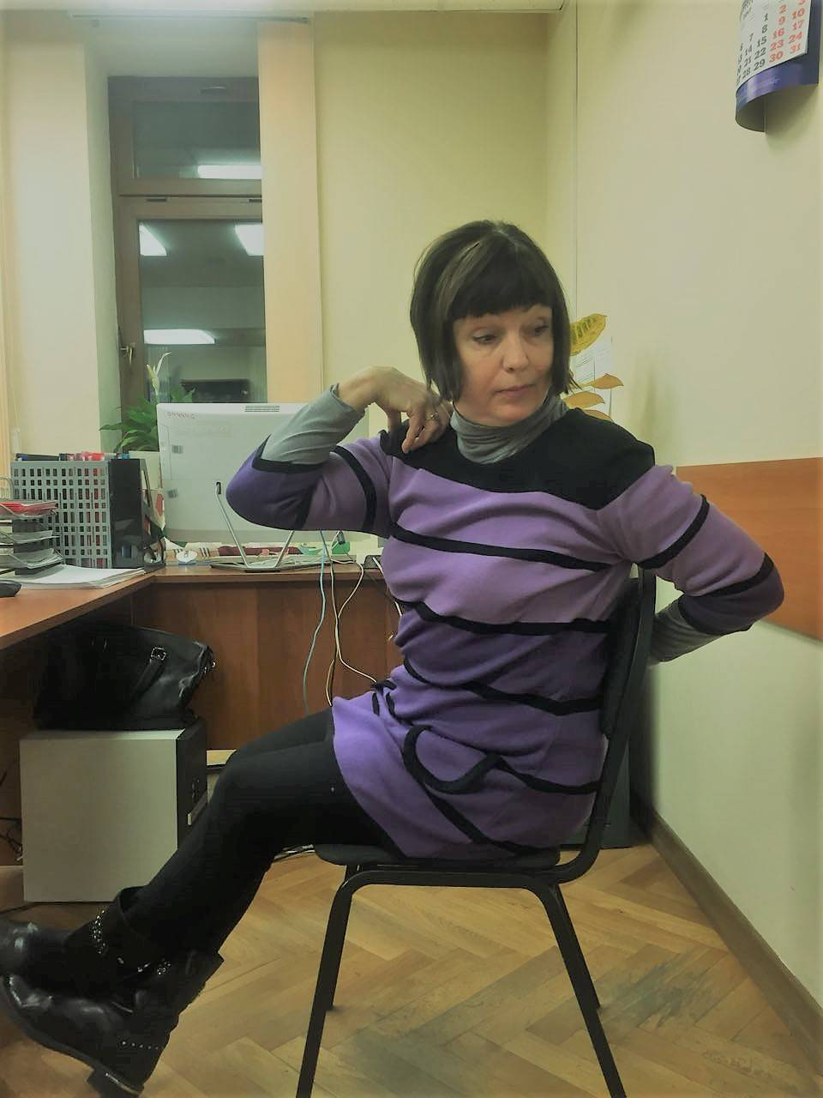 | Поворот выполняется на выдох.  Упражнение повышает тонус мышц спины и косых мышц  живота, снимает напряжение с  грудного и  поясничного отдела спины.  Выполняется движение в медленном темпе, с фиксацией положения на 1-4 сек.
5). И.П. – сидя на стуле.  1-4 –  поочередный подъем ноги | 8-12  раз | 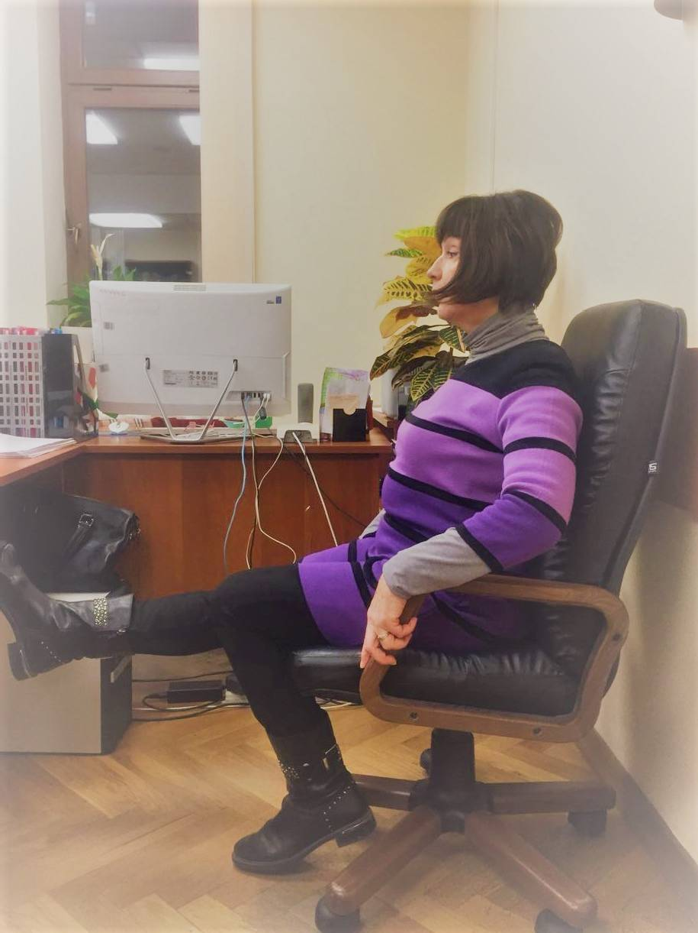 | Темп быстрый,  упражнение улучшает кровообращение, активизирует отток крови от нижних конечностей, оказывает общетонизирующее воздействие.  Подъем ноги выполняется на выдох.
6). И.П. –стоя, одна рука на пояс, другая на стул.  1-4 подъем  ноги в  сторону.  5-8 подъем другой ноги. | 5-10  раз 2  подхода | 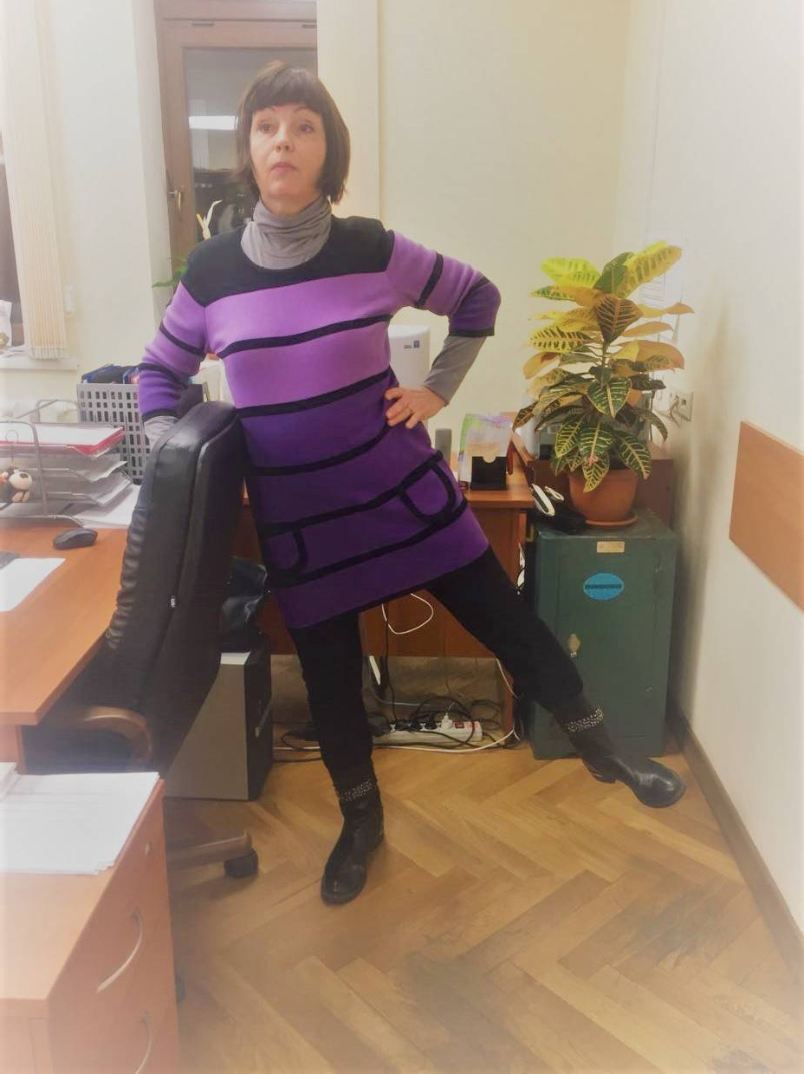 | Темп быстрый.  Подъем ноги на выдох.  Упражнение общеразвивающей направленности, со сменой исходного положения, в  отличии от  «рабочего положения». Движения улучшают кровообращение и  обмен веществ.

7).И.П. – стоя 1-2 –  сгибания и разгибания рук в упоре | 4-7  раз | 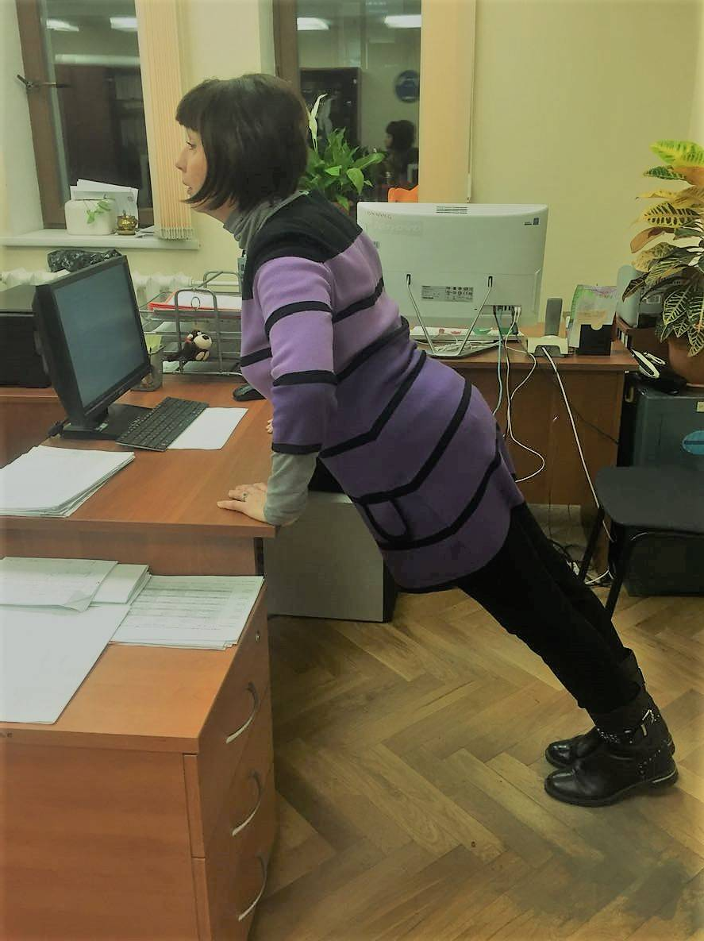 | Темп средний, разгибания рук на выдох.  Упражнение повышает тонус мышц грудной клетки, рук, плеч, осуществляет стретчинг икроножных мышц.
8). И.П. –  широкая стойка. 1–  приседание. 2 – И.П. | 6-8  раз | 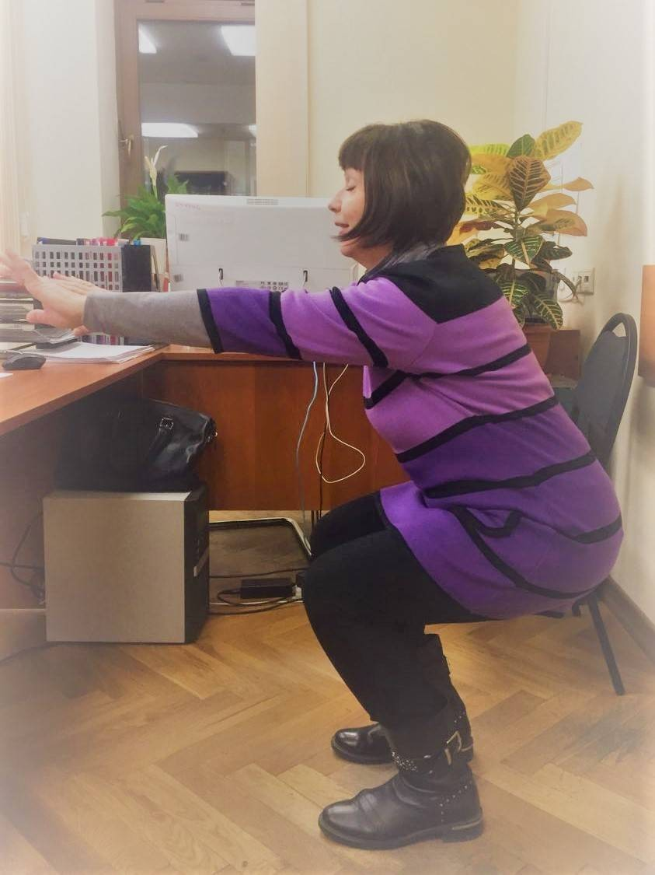 | Темп средний. Упражнение улучшает кровообращение, укрепляет мышцы ног, укрепляет поясничный отдел спины.  Подъем выполняется на выдох.  Упражнение, как и предыдущие, отличается доступность выполнения, отсутствием необходимости спортивной формы

9) И.П. -  стойка ноги врозь.  1-4 -наклон вперед, опираясь на стул.  5-8 – И.П. | 2-3  раза | 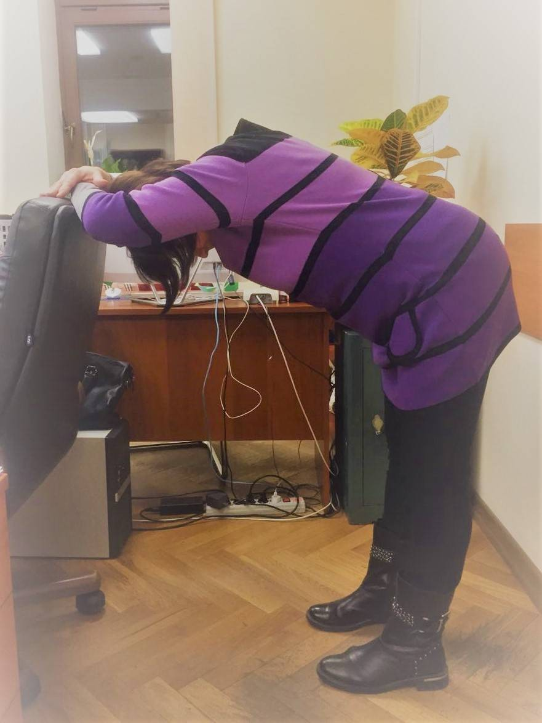 | Упражнение снимает мышечное напряжение с шейного, грудного и поясничного отдела спины, снижает  «застойные» явления, свойственные положению сидя. Упражнение следует отнести к разряду стретчинга, с медленным выполнением и спокойным дыханием.

Комплексы производственной гимнастики с элементами лечебной гимнастики

Комплекс для лиц с наличием ХНИЗ для возрастной группы 45 лет и старше (с нарушениями ЭКГ, ЖЕЛ, АД, ВНС) (№1)
- Ходьба на месте, высоко поднимая колени, размашисто работая руками. 10-15 сек.
- И.п. – стоя, руки на поясе. Сч.1-2 – отводя локти назад, глубокий вдох носом. Сч.3-4 – подавая локти вперед, продолжительный выдох ртом. Повт. 2-3 раза.
- И.п. – осн. стойка. Сч. 1 – подняться на носки, кисти к плечам. Сч.2- и.п. Сч.3 – подняться на носки, руки на пояс. Сч.4 – и.п. И.п. -3-4 раза.
- И.п. – то же. Сч.1 – левую ногу назад на носок, руки вверх. Сч.2 – руки за голову. Сч.3 – руки в стороны. Сч.4 – и.п. Повт. 3-4 раза. Сч. 5-8 – то же с правой ноги. Повт. 3-4 раза.
- И.п. – то же. Сч.1 – левую ногу в сторону на носок, левую руку в сторону, правую перед грудью. Сч.2-3 – рывковые движения руками, сводя лопатки. Сч.4 – и.п. Сч.5-8 – то же с правой ноги. Повт.3-4 раза.
- И.п. – стоя, ноги врозь, кисти к плечам (вдох). Сч.1 – поднять левое колено скрестно к правому локтю (выдох). Сч.2 – и.п.(вдох) Сч.3-4 – то же с другой ноги. Повт. 3-4 раза.
- И.п. – осн.стойка. Сч 1 – шаг влево, руки вперед. Сч.2 – поворот туловища влево, левую руку перед грудью. Сч.3 – туловище прямо, руки вперед. Сч.4-и.п. Сч.5-8 - затем то же вправо. Повт.4 раза.
- И.п. – стоя, ноги врозь, кисти к плечам. Сч. 1 – наклон туловища влево, правую руку вверх. Сч.2 – и.п. Сч.3-4 – то же вправо. Повт.3-4 раза.
- И.п. - осн.стойка. Сч. 1 – полуприсед, руки вперед. Сч.2 – встать, руки в стороны. Сч.3 – полуприсед, руки вперед. Сч.4 – и.п. Повт. 4 раза.
- И.п. – повт. упр. № 2.
- И.п. – стоя, ноги врозь, руки за головой, пальцы в замок. Сч.1-2-3 – попытка наклона головы назад, оказывая руками сопротивление (локти держать в стороны). Сч. 4 – и.п., расслабиться. Повт. 3 раза.
- Ходьба на месте, замедляя темп. 10-15 сек.

Кардиокомплекс для лиц от 30 до 45 лет с заболевания ССС (№2)
- Ходьба на месте, высоко поднимая колени, размашисто работая руками.15 сек.
- И.п. – осн.стойка. Сч.1-2 – поднимая руки через стороны вверх, глубокий вдох носом. Сч. 3-4 – опуская руки вниз, плавный выдох ртом. Повт.2-3 раза.
- И.п. – стоя, ноги вместе, руки согнуты в локтях. Сч.1- 4 – перекат с носка на носок, круговые движения кистями внутрь. Сч.5-8–круговые вращения кистями наружу. Повт. 2 раза.
- И.п. – осн.стойка. Сч.1 – поднять левую согнутую ногу вперед, руки в стороны. Сч. 2 – ногу назад на носок, руки вперед. Сч.3 – левую ногу поднять согнутую, руки в стороны.
Сч.4 – и.п. Сч. 5-8 - то же с правой ноги. Повт. 2-3 раза.
- И.п.- стоя, ноги врозь, кисти к плечам. Сч. 1-4 – круговые движения согнутыми руками вперед. Сч.5-8 – то же назад. Повт 2 раза.
- И.п.- стоя, ноги на ширине плеч, руки на поясе. Сч.1-4 – круговые движения тазом вправо. Сч.5-8 – то же влево. Повт.2-3 раза.
- И.п. – осн.стойка. Сч.1 – полуприсед, руки вперед, Сч.2 –и.п. Повт.3-4 раза.
- Повт. упр. № 2.
- И.п. – осн.стойка. Сч.1 – шаг влево, руки перед грудью. Сч.2 – наклон вперед с прямой спиной, руки вперед. Сч.3 – выпрямиться, руки перед грудью. Сч.4 – и.п. Повт.3-4 раза.
- Повт. упр. № 2.
- И.п. – осн.стойка. Сч.1 – мах левой ногой в сторону, руки через стороны вверх, хлопок руками над головой. Сч.2 – и.п. Сч. 3-4 – то же с правой ноги. Повт.3-4 раза.
- Ходьба на месте с замедлением темпа - 30 сек.
- Повт. упр. № 2.

Кардиокомплекс для лиц до 30 лет с нарушениями обмена веществ и ССС и общефизической подготовки для здоровых, возраст - до 45 лет (№3)
- И.п.- осн.стойка, гимн.палка впереди внизу. Ходьба на месте. На 2 шага – палку вверх, 2 шага – палку на лопатки, 2 шага – вверх, 2 шага – вниз. Повт.30 сек.

- И.п. – осн.стойка, хват палки снизу. Сч. 1 – подняться на носки, палку на грудь. Сч.2 – опуститься на стопы, палку вперед, ладони вверх. Сч.3
- подняться на носки, палку на грудь.Сч.4 – и.п. Повт. 4-6 раз.
- И.п. – осн.стойка. Сч.1 – левую ногу назад на носок, палку вверх. Сч.2 – палку на лопатки.Сч.3 – палку вверх. Сч.4 – и.п. Сч.5-8 – то же с другой ноги. Повт. 2-3 раза.
- И.п.стоя, ноги врозь, палка вертикально, руки сверху. Сч.1 – мах левой ногой в сторону, правую руку вправо. Сч.2 – и.п. Сч.3-4 – то же с другой ноги. Повт . 2-3 раза.
- И.п.- стоя, ноги врозь, руки опущены, палку держать за концы. Сч.1- 2 – поднимая рукивперед и вверх – сделать глубокий вдох носом. Сч.3-4 – опуская руки вниз – выдох ртом. Повт.3-4 раза
- И.п. - то же. Сч.1-2- отводить палку вправо до уровня надплечья. Сч.3-4 – и.п. Сч.5-8 –то же влево. Повт. 2-3 раза.
- И.п. – осн. стойка. Сч.1- шаг вперед левой ногой, руки вперед, Сч.2 – поворот туловища влево. Сч.3 – туловище прямо. Сч.4 – и.п. Сч.5-8 – то же с правой ноги. Повт. -3 раза.
- И.п. – стоя, ноги на ширине плеч, палка на лопатках. Сч.1 – наклон вперед, прогнувшись, палку вперед. Сч.2 – выпрямиться, палку вверх, Сч.3 – палку на грудь. Сч. 4 – и.п. Повт.2-3 раза.
- И.п. - стоя, ноги врозь, палка на груди. Сч.1-2 – полуприсед, палку вверх. Сч.3-4- и.п. Повт. 6 раз.
- Повт.упр. № 5.

Комплекс общефизической подготовки для здоровых, возраст
- после 45 лет. (№4)
- И.п.– основная стойка. Ходьба на месте, высоко поднимая колени, размашисто работая руками. Повторить 30 сек.
- И.п. стоя, ноги врозь, руки вдоль туловища. Поднимая руки через стороны вверх, сделать глубокий вдох носом. Опуская руки- продолжительный выдох ртом. Повт.2-3раза.
- И.п. – стоя, ноги врозь, руки на поясе. Сч. 1 – поднять надплечья.
Сч. 2 – и.п., расслабить.
Сч. 3 – свести лопатки, локти назад. Сч. 4 – и.п., расслабить. Повтор.4-6 раз
- И.п. – основная стойка.

Сч. 1 – левую ногу назад на носок, руки перед грудью. Сч. 2 – руки в стороны, свести лопатки.
Сч. 3 – руки перед грудью. Сч. 4 – и.п.
Сч. 5-8 – тоже с правой ноги. Повтор.4-6 раз
- И.п. – стоя, ноги врозь, руки вдоль туловища. Сч. 1 – кисти к плечам.
Сч. 2-3 – круговые движения в плечевых суставах согнутыми руками назад.
Сч. 4 – и.п. Повтор. 3-4 раза.
- И.п. – стоя, ноги врозь, кисти к плечам.
Сч. 1 – поднять левое колено к правому локтю. Сч. 2 – и.п.
Сч. 3 – поднять правое колено к левому локтю. Сч. 4 – и.п. (выдох). Повтор. 6 раз.
- И.п. – стоя, ноги на ширине плеч, руки на спинке стула
Сч. 1 – левую руку в сторону, поворот головы влево, посмотреть на кисть. Сч. 2 – и.п.
Сч. 3-4 – то же вправо. Повт. по 4 раза в каждую сторону.
- Повт. Упр. №2
- И.п. – стоя, ноги на ширине плеч, руки на поясе.
Сч. 1 – левую руку прижать к уху. Сч. 2-3-4 – попытка наклона головы влево, оказывая сопротивление левой рукой. Сч. 5 – и.п., расслабиться. Сч. 6
- правую руку прижать к уху. Сч. 7-8-9 – попытка наклона головы вправо, оказывая сопротивление. Сч. 10 – и.п., расслабиться. Повт. 2-3 раза в каждую сторону.
- И.п. – стоя, ноги врозь, руки на поясе. Круговые движения тазом вправо-влево на 4 счета. Повт. 2-3 раза.
- Повт. Упр. № 2.
- И.п.- стоя, держась за спинку стула. Сч. 1 – левую ногу назад, полуприсед на правой ноге. Сч. 2 – и.п. Сч. 3-4 – то же с другой ноги. Повт. по 4 раза.
- И.п.- стоя, ноги врозь, руки на поясе.
Сч. 1-2 – отводя локти назад, свести лопатки, сделать глубокий вдох носом.
Сч. 3-4 - подавая локти вперед, выдох ртом. Повт.2-3 раза.

- И.п.- сидя на стуле, ноги согнуты в коленных суставах, руки на коленях.
Круговые движения глазными яблоками, выполнять медленно в различных направлениях 45 секунд. Затем закрыть глаза и расслабиться.
- И.п.- Сидя на стуле, ноги согнуты в коленных суставах, руки на коленях.
Частые моргания 12-15 сек.
- Повт. Упр. № 2.

Общеукрепляющий комплекс для рабочих профессий ( №5)
- И.п. – сидя на стуле, ноги согнуты, руки на поясе. Отводя локти назад – вдох, подавая локти и плечи вперед – выдох. Повт. 2-3 раза.
- И.п. – сидя на краю стула, ноги прямые, руки согнуты в локтях. Круговые движения стопами и кистями внутрь 4 раза, наружу 4 раза. Повт. 2- 3 раза.
- И.п. – сидя на краю стула, руки сзади в упоре. Одна нога прямая, другая согнутая. Одновременно менять положение ног, скользя по полу. Повт. 4-6 раз.
- И.п. – ноги согнутые врозь. Руки внизу. Сч. 1 – кисти к плечам. Сч. 2-3 – круговые движения в плечевых суставах вперед. Сч. 4 – и.п. То же повторить назад.
- И.п. – ноги прямые врозь, кисти к плечам. Сч. 1 – левое колено поднять к правому локтю. Сч. 2 – и.п. Сч.3-4 – то же с другой ноги. Повт. 4-6 раз.
- И.п. сидя, руки внизу. Поднимая руки через стороны вверх – вдох. Опуская – плавный выдох. Повт. 2-3 раза.
- И.п. – стоя за спинкой стула, ноги врозь. Сч. 1 – руки вперед. Сч.2 – поворот туловища влево, левую руку перед грудью. Сч. 3 – повернуться вперед, левую руку вперед. Сч.4 – и.п. Повт. 2-3 раза. То же в другую сторону.
- И.п. – стоя, ноги вместе. Сч. 1 – левую ногу назад на носок, правую руку вверх. Сч. 2 - и.п. Сч.3-4 – то же другой ногой и рукой. Повт. 4-6 раз.
- И.п. – то же. Сч. 1 – руки в стороны – вдох. Сч. 2 – руки вперед, наклон туловища вперед (к сиденью стула) – выдох. Повт. 3-4—раза.
- И.п. - сидя на краю стула, руки сзади в упоре. Имитация велосипедных движений левой ногой 4 раза, правой ногой 4 раза. Повт. 2-3 раза.

- И.п. – сидя на стуле, ноги согнуты, руки лежат ладонями на животе. Вдох носом, надувая живот. Выдох ртом, втягивая живот в себя. Повт. 2-3 раза.

Комплекс для лиц с нарушениями обмена для возрастной категории старше 30 лет с нарушениями обмена веществ (№6)
- Ходьба на месте, высоко поднимая колени, свободно работая руками. Повт. 20-30 сек.
- И.п. – стоя, ноги вместе, поднимая руки через стороны вверх – вдох, опуская – выдох. Повт. 2-3 раза.
- И.п. – стоя, ноги врозь, руки на поясе. Плавные наклоны головы влево, вправо, вперед, назад с паузой в прямом положении. Повт. 2 раза.
- И.п. – стоя, руки согнуты в локтевых суставах. Круговые движения внутрь кистями рук – 4 раза, в локтевых суставах – 4 раза, в плечевых суставах – 4 раза. Затем то же самое наружу. Повт. 2 раза.
- И.п. – стоя, ноги врозь, руки на поясе. Сч.1 – поворот туловища вправо, левую руку вперед, кисть потянуть на себя. Сч.2 – И.п. Сч.3–4 – в другую сторону. Повт. 2-3 раза.
- И.п. – осн.стойка. Руки назад, сводя лопатки – вдох, расслабляя руки
- выдох. Повт. 2-3 раза.
- И.п. – стоя, ноги вместе. Сч.1 – левая нога на носок, правая кисть к плечу. Сч.2 – правая нога на носок, левая кисть к плечу. Повт. 6-8 раз.
- И.п. – стоя, ноги врозь, руки впереди. Сч.1 – поднять левую согнутую ногу, левый локоть отвести назад. Сч.2 – и.п. Сч.3-4 – то же другой ногой и рукой. Повт. 2-3 раза.
- И.п. – стоя, ноги врозь, руки на поясе. Сч.1-2-3 – пружинящий наклон туловища вправо, левую руку вверх. Сч.4 – и.п. Сч.5-8 – то же в другую сторону. Повт. 2-3 раза.
- И.п. – стоя, ноги врозь, руки на поясе. Сч.1 – вдох носом, поднимая надплечья вверх. Сч.2-3-4 – плавный выдох ртом, опуская надплечья вниз. Повт. 2-3 раза.
- И.п. – осн.стойка. Сч.1 –левую ногу назад на носок, руки в стороны. Сч.2 – руки перед грудью, свести лопатки. Сч.3 – руки в стороны. Сч.4 – и.п. Затем то же правой ногой. Повт. 3-4 раза.
- Ходьба на месте, поднимая руки через стороны вверх – вдох, опуская руки – выдох.

